

**ДИПЛОМНА РАБОТА**

**по професия код 481020 „Системен програмист“**

**специалност код 4810201**  **„Системно програмиране“**

Тема: Генератор на случайни числа

Дипломант: Дипломен ръководител:

*Стефан Иванов Георгиев инж. Николай Ненов*

СОФИЯ

2 0 2 4

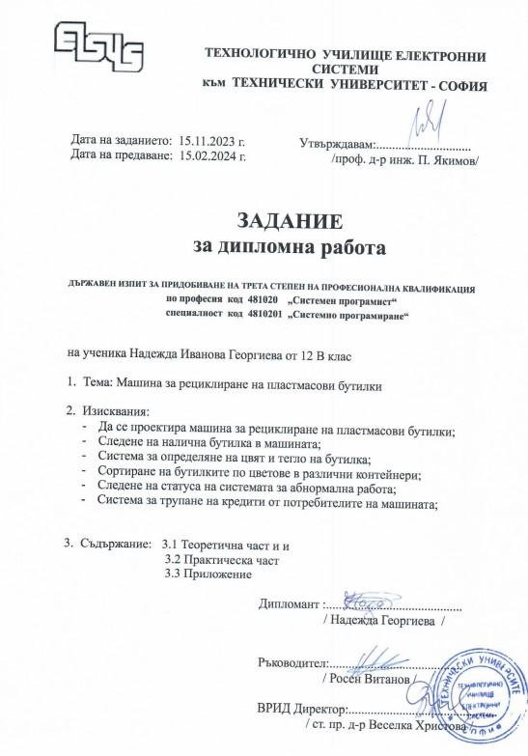

# **Съдържание**

Съдържание 4

Увод 8

ГЛАВА 1 9

1.1 Основни принципи, методи и технологии за генериране на случайни числа 9

1.2 Проблем и решението му 10

1.3 Примери за проблем в генерацията на случайни числа 12

1.4 Съществуващи решения и реализации 14

1.4.1 OneRNG 14

1.4.2 ubld.it TrueRNG V3 USB Hardware Random Number Generator 15

1.4.3 Quantis QRNG USB 15

ГЛАВА 2 18

2.1 Функционални изисквания на машина за рециклиране на пластмасови бутилки 18

2.2 Начин на работа на машината 18

2.3 Приложение за телефон 19

2.4 Обща механична схема 20

2.5 Обща електрическа схема 22

ГЛАВА 3 23

3.1 Използвани елементи и начин на свързване 23

3.1.1 Ардуино мега 2560 23

3.1.2 TCS3200 25

3.1.3 Пиезоелектрични клетки за натоварване 25

3.1.4 Усилвател за товарните клетки HX711 27

3.1.5 HC-SR05 Ултразвуков Сензор за Разстояние 28

3.1.6 Инфрачервен сензор TCRT5000 29

3.1.7 Стъпков мотор NEMA 17 SY42STH47-1684A 30

3.1.8 Драйвер за стъпков мотор A4988 31

3.1.9 TFT LCD 2.8" 240x320 RGB SPI дисплей с тъчскрийн 32

3.1.8 Серво мотор Futaba S3003 33

3.1.9 Позиционен ключ Switch KW1-103-Z7A200 = MSW03S-3P L=28mm 33

3.2 Електрически спецификации на елементите 34

3.3 Принципна електрическа схема 35

3.4 Механична част 38

3.5 ЗD моделирани компоненти 40

3.5.1 Скоба, захващаща цилиндърът конструкцията отгоре 40

3.5.2 Скоба, захващаща цилиндъра по средата 41

3.5.3 Блок със сензори 42

3.5.4 Лагеруваща ос на блока със сензори 45

3.5.5 Компоненти стабилизираши мапината отдолу 46

3.5.6 Елемент, свързващ рампата със стъпковият мотор 48

ГЛАВА 4 50

4.1 Разположение на елементите на печатна платка и спецификации по проектирането й 50

4.2 Графичните оригинали на страна елементи и страна спойки 51

ГЛАВА 5 53

5.1 Библиотеки и файлове 53

5.2 Алгоритъм за управление на машината 54

5.3 Управление на различните елементи в кода 56

5.4 приложение за даване на кредити 64

ГЛАВА 6 68

6.1 Работа със Solid Edge 68

6.2 Създаване на механичния модел на машина за рециклиране на пластмасови бутилки 68

6.2.1 Създаването на 3D принтираните части 68

6.2.2 Използвани закупени части 69

6.3 Създаването на печатната платка 70

Заключение 72

Използвана литература 77

Приложения 80

# **Увод**

В съвременния свят, където случайните числа намират широко приложение в различни области на науката и технологиите, генерирането на случайни числа играе ключова роля в процесите на моделиране, криптография и статистика. Специално, псевдослучайните числа представляват основа за множество алгоритми, но често се изисква те да отговарят на специфични условия за разпределение и независимост. В този контекст е от съществено значение разработването на ефективни и надеждни методи за генериране на случайни числа, които не само покриват изискванията за случаен разпределен изход, но и са устойчиви на предсказване или възпроизвеждане.

Настоящата работа представлява компактен и удобен генератор на случайни числа, който може да произвежда истински случайни числа чрез използването на физически феномени, като шум в електронни компоненти. Основна цел на проекта е да гарантира, че генерираните числа са абсолютно случайни и сигурни, което е от ключово значение за приложения като криптография, научни симулации и високонадеждни статистически анализи. Този проект има потенциал за интеграция в критично важни системи, които изискват висока степен на сигурност, като криптографски ключове и системи за защита на данни, където истинската случайност е от решаващо значение за предотвратяване на атаки и осигуряване на неприкосновеност.

# 

Първоначално проучване за генерирането на случайни числа, други системи за генериране

1. Сфери за употреба на числа

* Игри и хазарт:

В игрите на късмета като зарове, карти и рулетка, рандомността е ключова за непредвидимостта. В съвременните електронни казино игри, генератори на случайни числа (RNG) решават изхода. Понякога се появяват твърдения за манипулации, което води до по-строг контрол от държавни регулатори.

* Политика:

В древна Атина управлението чрез жребий гарантирало равенство и предотвратявало корупцията. Днес жребият се използва за избор на съдебни заседатели, а има предложения и за използването му в политически институции.

* Наука:

Случайността е необходима за научни експерименти, статистически анализи и симулации, като метода Монте Карло, използван в компютърните науки и физиката.

* Криптография:

Случайните числа са от ключово значение за създаването на сигурни криптографски ключове. Те осигуряват защита на комуникациите и предотвратяват атаки.

* Изкуство и литература:

Много художествени движения като дадаизма използват случайността, за да предизвикат традиционните концепции за ред. В музиката, композитори като Джон Кейдж са включвали елементи на случайност в произведенията си.

1. Примери за генериране на случайни числа

* Радиоактивен разпад (Излъчване на частици)

Радиоактивният разпад генерира случайни числа чрез случайното излъчване на частици. Този метод се използва в сигурни криптографски приложения поради високата си непредсказуемост. Компании като GE Healthcare използват радиоактивен разпад в медицински технологии за осигуряване на точна диагностика.

* Термодинамичен шум (Температурни колебания)

Термодинамичният шум генерира случайни числа чрез случайните колебания в топлинната енергия в електронни компоненти. Този метод се използва в хардуерни генератори на случайни числа за сигурни криптографски приложения. NIST използва термодинамичен шум в Johnson noise термометрия за прецизни температурни измервания.

* Лава лампи (Движение на течности)

Лава лампите генерират случайни числа чрез заснемане на непредсказуемото движение на восъчни капки и дигитализирането му. Този метод се използва за подобряване на криптографската сигурност чрез осигуряване на уникален източник на ентропия. Cloudflare използва лава лампи за генериране на случайни числа за своите криптографски системи.

* Квантова механика (Поведение на частици)

Квантовата механика генерира случайни числа чрез феномени като излъчване на фотони и промени в квантовите състояния, които са по природа случайни. Този метод се използва в квантовите изчисления и сигурните комуникации. IBM и Google разработват квантови генератори на случайни числа (QRNG) за напреднали криптографски приложения.

* Движения на мишката (Случайни пътеки на курсора)

Движенията на мишката генерират случайни числа чрез заснемане на непредсказуемите пътеки на курсора. Този метод се използва за подобряване на сигурността в криптографските системи. Софтуерът за сигурност често използва движенията на мишката за създаване на силни криптографски ключове.

* Натиск на клавиши (Случайно писане)

Клавишните удари генерират случайни числа чрез случайността в моделите на писане. Този метод се използва за генериране на сигурни криптографски ключове. Мениджърите на пароли и софтуерът за криптиране използват динамиката на клавишните удари за добавяне на допълнителен слой сигурност.

* Още много

Хвърляне на зарове (1-6)

Хвърляне на монета (Ези или тура)

Тесте карти (52 карти)

Високочестотна търговия (пазарни колебания)

Метеорологични модели (температура, влажност и др.)

Човешко поведение (време за реакция, избори)

Ветрови модели (посоки на въздушния поток)

Океански вълни (височина на вълните)

Образуване на галактики (позиции на звездите)

Трафик модели (движение на превозни средства)

Земетресения (сеизмична активност)

Сърдечни удари (интервали на пулса)

Дихателни модели (интервали на вдишване/издишване)

Образуване на облаци (форма и движение)

Миграции на птици (пътеки на полета)

Рибни пасажи (модели на плуване)

Растеж на растения (посока и скорост)

Активност на слънчеви петна (слънчеви изригвания)

Цикли на приливи и отливи (високи/ниски приливи)

Образуване на пясъчни дюни (форма и движение)

Вулканични изригвания (посоки на лавата)

Метеорни дъждове (пътеки на падащи звезди)

Модели на дъждовни капки (размери на капките и скорости на падане)

Форми на снежинки (кристални образувания)

Подреждане на листа (филотаксис)

Скачане на жаби (случайни разстояния на скокове)

Движения на насекоми (случайни пътеки на полета)

Звукови вълни (акустични вибрации)

Светлинни вълни (пътеки на фотони)

Магнитни полета (отклонения на частици)

Гравитационни вълни (вълни в пространство-времето)

Орбити на сателити (орбитални пътеки)

Опашки на комети (следи от прах и газ)

Активност на черни дупки (гравитационни ефекти)

Ротации на неутронни звезди (сигнали от пулсари)

Експлозии на свръхнови (посоки на разширение)

Разпределение на тъмна материя (невидима маса)

…

1. Основни принципи, методи и технологии за генериране на случайни числа

Генерирането на случайни числа е процес, чрез който, често с помощта на генератор на случайни числа (RNG), се генерира последователност от числа или символи, които са случайни.

В изчислителната техника хардуерният генератор на случайни числа (HRNG), генераторът на истински случайни числа (TRNG), недетерминистичният генератор на случайни числа (NRBG), или физическият генератор на случайни числа е устройство, което генерира случайни числа от физически процес, способен да произведе ентропия. Много природни явления генерират ниско ниво, статистически случайни "шумови" сигнали, включително термичен и изстрелен шум, трептене и метастабилност на електронните схеми, броуново движение, атмосферен шум. Изследователите също така използват фотоелектричния ефект, включващ разделител на лъча, други квантови явления, и дори ядрения разпад (поради практически съображения последният, както и атмосферният шум, не са жизнеспособни).

Това би било в контраст с така наречените "генерирания на случайни числа", извършвани от генератори на псевдослучайни числа (PRNG), които генерират числа, които само изглеждат случайни, но всъщност са предварително определени. Различните приложения на случайността са довели до развитието на разнообразни методи за генериране на случайни числа, като хвърляне на зарове, монети или разбъркване на карти. Въпреки че тези техники са използвани от древни времена, генерирането на големи количества случайни числа е бавно и трудоемко, което води до създаване на таблици със случайни числа.

Днес съществуват изчислителни методи за генериране на псевдослучайни числа, които обаче не постигат истинска случайност. Въпреки че някои от тях преминават статистически тестове за непредсказуемост, те не мога напълно да заменят истинските случайни числа.

1. Проблем и решението му

Сигурността на криптографските системи зависи от тайни данни, които трябва да бъдат непознати и непредсказуеми за неоторизирани лица. За да се постигне тази непредсказуемост, се използват случайни числа. Модерните криптографски протоколи често изискват често генериране на такива стойности. Атаките, които експлоатират слабости в този процес, са известни като атаки срещу генератори на случайни числа.

Процесът на генериране на висококачествени случайни числа е от съществено значение за сигурността. Ако качеството на случайността е ниско, това създава уязвимости и може да доведе до пълен компромис на криптографските системи. Атаките срещу този процес са привлекателни, тъй като обикновено засягат един изолиран компонент, лесен за намиране. Ако нападателят успее да замени случайните числа с предсказуеми псевдослучайни стойности, сигурността е напълно компрометирана, без това да бъде лесно засечено.

Освен това, хората не са добри в генерирането на случайни стойности. Исторически примери като предсказуемите настройки на немската машина Енигма по време на Втората световна война или лесно разбиваемите пароли, избирани от потребителите, показват колко сериозен е този проблем в сигурността.

Основните видове атаки включват**:**

* Директни криптоаналитични атаки: когато нападателят получи част от потока от случайни битове и може да го използва за разпознаване на изхода от генератора.
* Атаки, базирани на входа: чрез модификация на входните данни на RNG, например изчистване на ентропията и връщане на системата в известно състояние.
* Атаки при компрометиране на вътрешното състояние: когато тайното вътрешно състояние на RNG стане известно и може да се използва за предсказване на бъдещи или възстановяване на предишни изходи.

Хардуерни RNG атаки**:**

* Нападателите могат да прихващат радиочестотни емисии от компютъра или да подадат контролирани сигнали към източника на случайност. Възможно е също така подмяна на хардуера с интегрална схема, която генерира псевдослучайни числа с известен на нападателя seed.

Защити

* Смесване на хардуерно генерирани случайни числа с изхода на качествен потоков шифър.
* Генериране на пароли чрез истински случайни източници.
* Използване на системи, които позволяват одит на процеса на генериране на случайни числа.
* Пълен контрол върху хардуера след закупуване, за да се избегнат подмени или саботажи.

1. Примери за проблем в генерацията на случайни числа

Seed-key обменът е процес, при който диагностично устройство комуникира с електронния контролен модул (ECU) на автомобила, като заявява че иска да получи контрол над него, при което ECU-то изпраща псевдо-случайно число и очаква ключ който по-късно ще провери и или ще допусне или ще се заключи за известно време. Проблемът се разкрива от факта че след първите няколко секунди от вклщчване на захранването , ECU-то няма от къде да почерпи случайни числа което води до сериозна предсказуемост.

Netscape SSL: Ранните версии на Netscape SSL използват псевдослучайни стойности, базирани на предвидими стойности като времето на деня и процес ID. Това прави SSL несигурен, проблем открит през 1995 г. от Иън Голдбърг и Дейвид Вагнер.

Windows RNG: Алгоритъмът за генериране на случайни числа в Windows 2000 и XP беше уязвим, разкрито от изследователи през 2007 г. Microsoft решава проблема в по-късни версии на Windows.

Elliptic Curve DRBG: През 2013 г. беше разкрито, че NSA е вградил "задна вратичка" в стандарта Dual_EC_DRBG, използван за криптографски цели. NIST препоръча на потребителите да спрат използването на този алгоритъм през 2014 г.

Debian OpenSSL: Промяна в кода на Debian през 2006 г. значително намали ентропията на случайните числа в OpenSSL, което направи криптографските ключове уязвими. Проблемът беше решен през 2008 г., но много ключове останаха слаби.

PlayStation 3: През 2010 г. групата fail0verflow успя да възстанови частен ключ на Sony, използван за подписване на софтуер, поради грешка в генерирането на случайни стойности.

RSA факторизация: През 2012 г. изследователи откриха, че слабо инициализираните псевдослучайни генератори позволяват лесно разкриване на RSA ключове чрез факторизация.

Java nonce колизия: През 2013 г. грешка в Java клас SecureRandom доведе до колизии при генериране на nonce стойности за ECDSA, което позволи кражба на Bitcoin портфейли на Android.

1. Съществуващи решения и реализации
2. OneRNG

OneRNG е хардуерен генератор на случайни числа, свързващ се чрез USB, който осигурява висококачествени случайни данни за подобряване на сигурността на компютърните системи. Устройството използва отворен хардуер и софтуер, което позволява на потребителите да проверяват и удостоверяват неговата работа. OneRNG е защитено от софтуерни атаки и не позволява фърмуерна промяна през USB, като същевременно може да се интегрира с операционната система за подобряване на съществуващите механизми за генериране на случайни числа.(9 years ago last commit and support)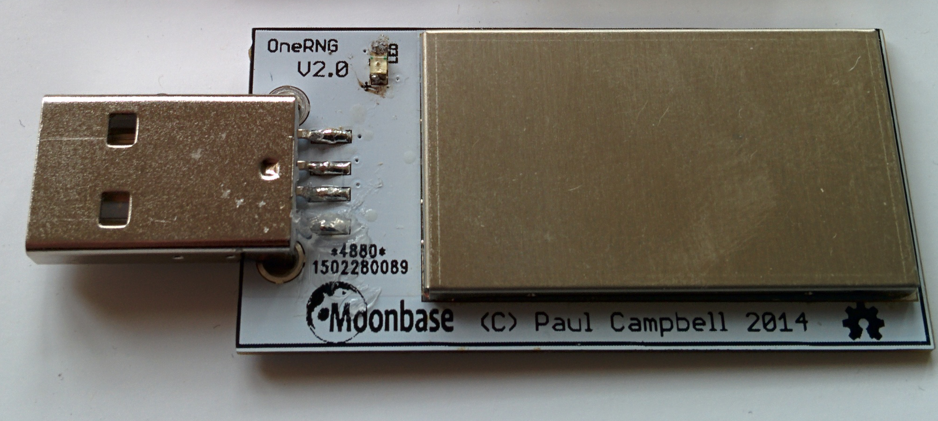

1. *OneRNG hardware generator*
2. ubld.it TrueRNG V3 USB Hardware Random Number Generator

TrueRNG V3 от ubld.it е хардуерен генератор на случайни числа, проектиран за висока скорост и качество на случайността. Той използва лавинен ефект в полупроводниково съединение за генериране на случайни числа, осигурявайки постоянен поток от над 400 килобита в секунда през USB CDC сериен порт. Устройството включва усъвършенствани техники за „whitening“, които гарантират максимална ентропия и минимални изкривявания, което го прави подходящо за приложения в сигурността, игрите и статистическите задачи.



1. Quantis QRNG USB

Quantis QRNG от ID Quantique е хардуерен генератор на случайни числа, който използва квантовата физика за създаване на истинска случайност. Той използва елементарен процес на квантова оптика, което го прави неуязвим за външни влияния и позволява проверка на състоянието в реално време. Устройството предоставя ентропия със скорост до 4 Mbps и е съвместимо с повечето платформи, като се интегрира лесно в съществуващи приложения. Quantis QRNG е сертифициран от множество реномирани институции и е преминал строги статистически тестове, които гарантират високо качество на случайността.

Заключение на проучването за съществуващи генератори на случайни числа:

След проведено проучване беше установено, че на пазара съществуват три различни вида хардуерни генератори на случайни числа (HWRNG), които са създадени за различни приложения, свързани със сигурност и криптография. Обаче всеки от тях има съществени ограничения.

Първият от тях, OneRNG, е устройство с отворен код, което е популярно в средите на ентусиастите и експертите, използващи Linux. OneRNG позволява на потребителите да инспектират физически и да проверят надеждността на устройството, което е една от неговите силни страни. Въпреки това, устройството не е получавало актуализации от около 10 години и поддържа единствено Linux платформи. Това прави OneRNG неподходящ за потребители, които работят с Windows или macOS, и поставя под въпрос неговата съвместимост с по-нови системи и технологии.

Второто устройство, TrueRNG V3, предоставя висококачествени случайни числа и е предпочитано от мнозина заради своята способност да генерира поток от над 400 килобита в секунда. Въпреки това, съществува съществена липса на документация и спецификации за продукта. Тази липса на прозрачност затруднява потребителите да се уверят как точно устройството защитава генерираните случайни числа и дали е достатъчно надеждно за критични приложения като криптографски ключове. Без ясна информация за мерките за сигурност, TrueRNG оставя значителни въпроси за надеждността си.

Накрая, Quantis QRNG USB от ID Quantique е едно от най-надеждните устройства на пазара, тъй като използва квантова физика за генериране на истинска случайност, което го прави практически неуязвимо за преднамерени атаки или влияния от околната среда. Въпреки това, това устройство не може да бъде закупено лесно онлайн, което затруднява достъпа до него за широк кръг потребители и организации. Липсата на онлайн наличност значително ограничава неговата популярност и достъпност, дори и да представлява изключително надеждно решение за генериране на случайни числа.

Тези ограничения създават предизвикателства за потребителите, които търсят сигурни и надеждни хардуерни генератори на случайни числа, особено при избора между ограничената функционалност, липсата на документация или трудния достъп до най-качественото решение.

1. Тестове за генериране на случайни числа

# 

Описание на машината за рециклиране на пластмасови бутилки

## **Функционални изисквания на машина за рециклиране на пластмасови бутилки**

Да се проектира работоспособен модел на машина за рециклиране на пластмасови бутилки, в която се следи за наличност на бутилка, проверява се дали не е пълна, определя се нейния цвят и се сортира в различни контейнери спрямо него. Освен това има функционалности за следене за препълване на контейнерите, както и за предотвратяване на инцидент, чрез следене за наличност на чужд обект в цилиндъра за бутилки. Накрая има и система за трупане на кредити от потребителите спрямо количеството рециклирани бутилки

## **Начин на работа на машината**

Машината за рециклиране има за цел да е малка и компактна така, че да може да се интегрира на разнообразни места, като магазини, молове, хотели и същевременно да може да рециклира и малки и големи бутилки. Тя се състои от цилиндър, в който потребителят пуска бутилката, която иска да рециклира. Бутилката пада върху блок със сензори, които измерват теглото и цвета на бутилката. Теглото се измерва, за да е сигурно, че не е поставена пълна бутилка или по-тежък елемент, както и за определяне на количеството получени кредити в зависимост от големината на бутилката. Цветът се определя, за да се знае в кой контейнер да бъде рециклирана впоследствие бутилката, като за момента цветовете се разделят на прозрачен, син, зелен и кафяв. На горния ръб на отвора, в който се поставя бутилката се намира малък инфрачервен сензор, който има за цел да предотврати инцидент с потребителя като следи да няма нещо в цилиндъра освен бутилката. В долната част на машината стои рампа, която е захваната, чрез елемент, който в долната си част е захванат към оста на стъпков мотор. Стъпковият мотор се завърта и насочва рампата към контейнера пригоден за измерения цвят. На долния ръб на рампата се намира ултразвуков сензор, който следи за напълване на контейнерите. Отстрани на елемента, държащ стъпковия мотор се намира малък ключ с лост, който има за цел да определя позицията на стъпковия мотор. Най-отдолу, между краката на машината стоят четирите контейнера, в които се събират бутилките. Връзката с потребителите, се осъществява чрез TFT LCD тъчскрийн дисплей, който се намира в горната част на машината, като на него се изписват инструкциите за работата с нея. Накрая, след като потребителят свърши да рециклира и натисне бутона, който дава кредити, на дисплея се генерира QR код, който се сканира от телефона и чрез него потребителят запазва кредитите, които е събрал.

## **Приложение за телефон**

Мобилното приложение има за цел да позволява на всички потребители да могат да получат кредитите, които са си събрали. То е лесно и интуитивано, като чрез приложението потребителите използват камерата на своите телефони за лесно сканиране на QR кодове, които се появяват на LCD дисплея. Този процес превръща сканирания QR код във виртуални кредити, които се автоматично съхраняват на устройството на потребителя.

Системата автоматично и моментално събира кредитите, докато потребителят изпълнява сканирането си, без да изисква сложни процедури. С натискането на един бутон, потребителят може да потвърди използването на натрупаните кредити след което получава известие, че те са били успешно приложени.

## **Обща механична схема**

Машината е с височина 90 сантиметра и широчина 60 см, която я прави лесна за интеграция в различни предприятия. Тя може да побере бутилки с големина до 2 литра и контейнерите са с размери от 15см Х 24см Х 24см. На схемата на (фиг 7). може да се видят различните механични компоненти, които изграждат машината.

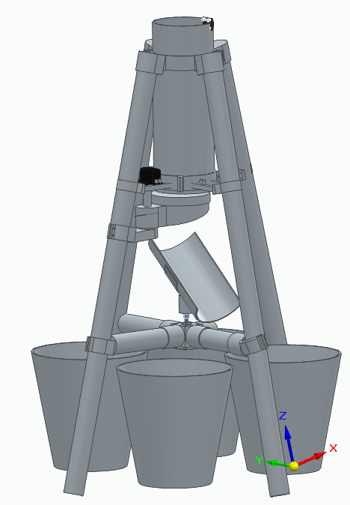

7. Рампа

Скоба, захващаща краката към цилиндъра в средата

5. Плоча със сензори

10. Елемент, в който се монтира стъпковият мотор Елемент, в който се монтира стъпковият мотор

тор

6. Лагеруваща ос на въртящия се елемент

8. Крака на конструкцията

12. Контейнер за събиране на рециклираните бутилки

9. Елемент, държащ рампата

2. Цилиндър, в който се поставя бутилката

4. Табла на плочата със сензори

3. Средна захващаща, скоба, прикрепяща серво мотора

11. Ъглова скоба

1. *Механична схема на машината*

## **Обща електрическа схема**

На блоковата схема (фиг 8) е разгледано как електрическите компоненти са свързани и как си комуникират помежду си.

Елементи предотвратяващи абнормална работа

Микроконтролер

Серво мотор, пускащ бутилката към рампата

Клетки за измерване на тегло

Инфрачервен сензор за предотвратяване на злополука

Усилвател за измерване на тегло

Сензор за определяне цвят на бутилката

Позиционен ключ за стъпковия мотор

Ултразвуков сензор, който следи за препълване на контейнерите

Дисплей с тъчскрийн

Стъпков мотор въртящ рампата

Драйвер на стъпковия мотор

Измервателни елементи

1. *Блокова схема на машината*

# 

Елементи,  електрическа схема и механична част на машина за рециклиране на пластмасови бутилки

## **Използвани елементи и начин на свързване**

### **Ардуино мега 2560**

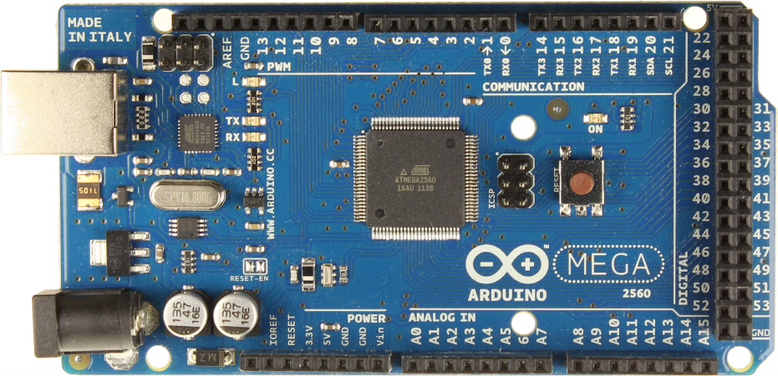Ардуино мега 2560 [4] е микроконтролерна платка, която предлага по-голям брой входни/изходни пинове и повече ресурси в сравнение с Ардуино Уно. Ардуино Мега 2560 (фиг 9) е базирана на микроконтролера ATmega2560, който е 8-битов AVR микроконтролер, работещ на 16 MHz. Тази платка разполага с общо 54 цифрови вход/изход пина (от които 15 могат да бъдат използвани като PWM изходи) и с 16 аналогови входни пина. Платката, разполага и с вграден 5V волтажен регулатор, позволяващ захранване от външен източник на енергия (7-12V DC).  Микроконтролерът има не един, а 4 UART порта за серийна комуникация, като поддържа и SPI и I2C комуникация. Освен това разполага и с 256KB флаш памет за съхранение на програмния код, като има 8KB SRAM за временно съхранение на данни и 4KB EEPROM за съхранение на постоянни данни. 

1. *Ардуино Мега 2560*

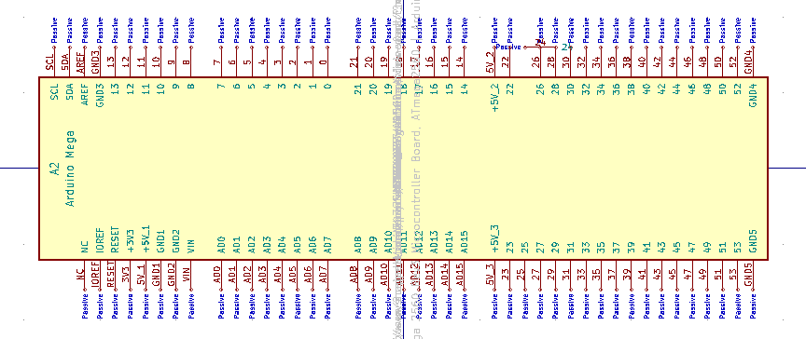

1. *Символно означение на Ардуино Мега 2560*

### **TCS3200**

TCS3200 е цветен сензор (фиг 11), който използва масив от фотодиоди, включващи червен, зелен и син филтър. Този сензор може да разпознава цветовете на обекти, като измерва интензитета на светлината, филтрирана през тези цветни филтри. Когато сензорът освети обекта, TCS3200 измерва интензитета на светлината, която минава през филтрите. Този интензитет се преобразува в честотно напрежение, което може да бъде интерпретирано като цвят. Сензорът предоставя основно ниво на отчитане на цветовете, но може да има ограничения по точността и прецизността. Този сензор може да бъде захранван с напрежение от 3 до 5 волта и оптималното разстояние за разпознаване на цветовете е 10 мм.[11]

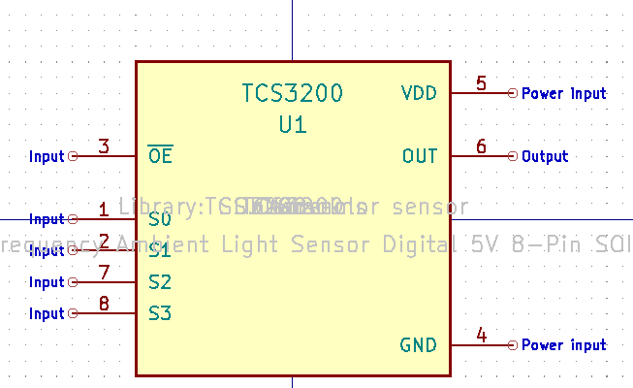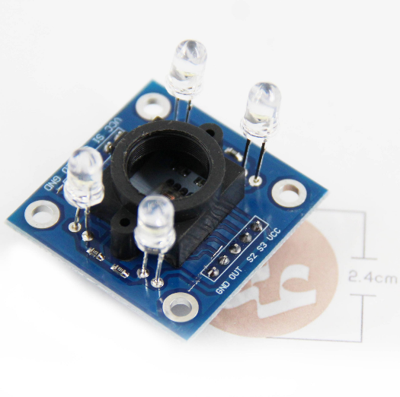

1. *Сензор за цвят TCS3200*

### **Пиезоелектрични клетки за натоварване**

Пиезоелектрични клетки за натоварване(фиг 12) работят на принципа на пиезоелектричния ефект - явление, при което определени материали генерират електрически заряд в отговор на приложен механичен стрес или натиск. Този ефект се използва за измерване на сила или тегло. Пиезоелектричните товарни клетки са отлични за измерване на малки тегла поради високата си чувствителност и бързина на реакция. Те могат да откриват много малки промени в налягането или силата, което ги прави подходящи за приложения, при които прецизното измерване на малки сили или тежести е от решаващо значение.

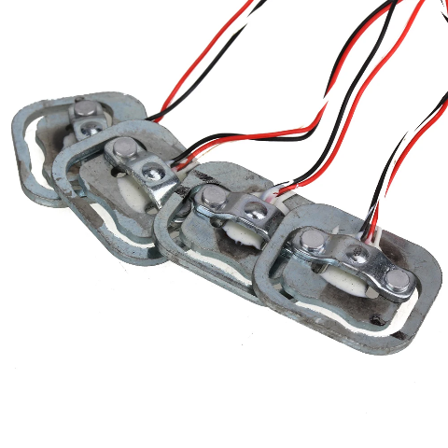

1. *Пиезоелектрична клетка за измерване на тегло*

Клетките за измерване на тегло са свързани чрез моста на Уитстон. Това е електрическа схема, която се използва за измерване на малки промени в съпротивлението. Уитстоновият мост използва 4 клетки, които са свързани в мостова конфигурация, за да се измери силата на натиск, която се прилага върху тях. Когато се приложи натиск върху клетките, техните съпротивления се променят. Мостът на Уитстон балансира тези промени в съпротивлението и генерира изходен сигнал.

Конфигурацията на клетките за измерване на тегло се прави по начина показан на фиг 13. Две по две черни проводника от клетките се свързват и две по две бели проводника не от същите двойки клетки също се свързват. Това създава затворен кръг в мостовата конфигурация. Червените проводници се свързват към усилвателя по следния начин:

E+: Положителният изход на моста

E-: Отрицателният изход на моста

A+: Вход за усилвателя (положителен).

A-: Вход за усилвателя (отрицателен).

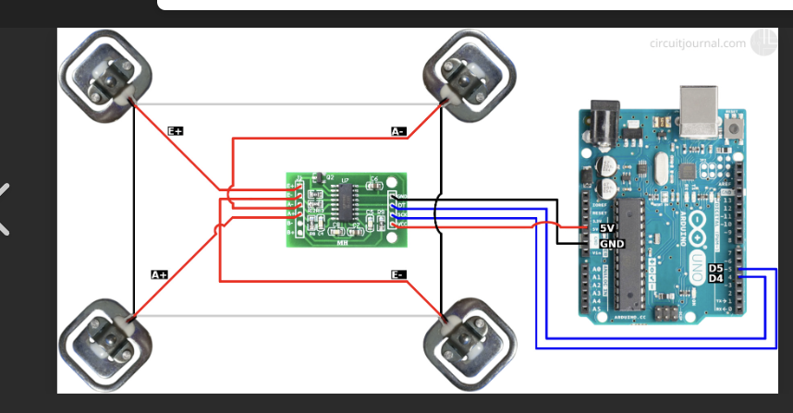

1. *Свързване на клетките за измерване на тегло*

### **Усилвател  за товарните клетки HX711**

HX711(фиг 14) е аналогов усилвател, използван за измерване на тегло с товарни клетки. Той има резолюция от 24 бита, която позволява висока прецизност при измерване. Комуникацията му с микроконтролера се осъществява по през 2 пина – през единия се синхронизира комуникацията, а през другия се предават данните. Той предоставя висока резолюция и стабилност.

В сравнение с други усилватели, като например INA125, HX711 е по-достъпен и по-лесен за интегриране в проекти за измерване на тегло.

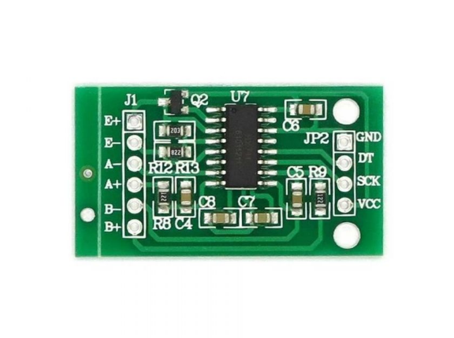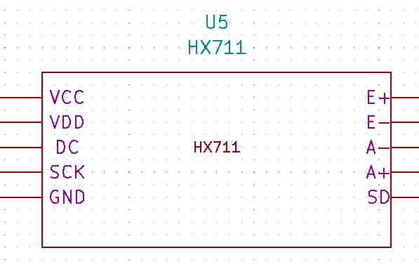

1. *Усилвател за измерване на тегло HX711*

### **HC-SR05 Ултразвуков Сензор за Разстояние**

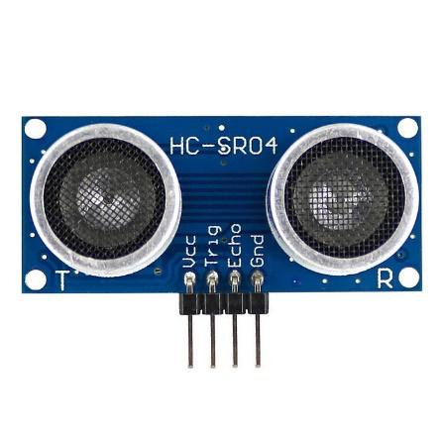HC-SR05 използва ултразвукови вълни за измерване на разстояние. Работи по принципа на ехолокация, подобен на начина, по който се ориентират прилепите. Ултразвуков сензор за разстояние се състои от два ултразвукови преобразувателя. Единият действа като предавател, който преобразува електрическия сигнал в ултразвукови звукови импулси с честота 40 KHz. Другият действа като приемник и слуша за предадените импулси. Когато приемникът получи тези импулси, той произвежда изходен импулс, чиято широчина е пропорционална на времето, което отнема на ултразвуковите вълни да се отразят от обекта и да се върнат обратно до сензора. След това микроконтролерът, измерва дължината на този импулс, като чрез измереното време на импулса и скоростта на звука (приблизително 343 метра/секунда във въздуха), може да се изчисли разстоянието до обекта. Ефективният обхват на HC-SR05 обикновено е между 2 см и 400 см. Той може да измерва разстояния с добра точност в този обхват. Точността на HC-SR05 обикновено е около 3 мм. Този сензор лесно се свързва с микроконтролери и е широко разпространен[15].

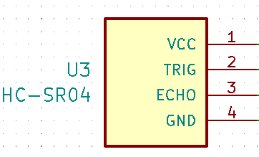

1. *Ултразвуков сензор HC-SR04*

### **Инфрачервен сензор TCRT5000**

Този сензор ( фиг 16) има фотодиод и фототранзистор. Фотодиодът има два извода (анод и катод), които могат да се използват за генериране на инфрачервен сигнал. По същия начин фототранзисторът също има два извода (колектор и емитер), които могат да се използват за отчитане на отразения инфрачервен сигнал. Инфрачервен светлинен източник изпраща светлинен сигнал. Фототранзисторът регистрира отразената светлина, като гледа промяната на тока от емитер към колектор. По този начин определя близостта на обекта. В зависимост от конкретната конфигурация може да има работен обхват от няколко милиметра до няколко сантиметра[5].

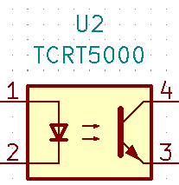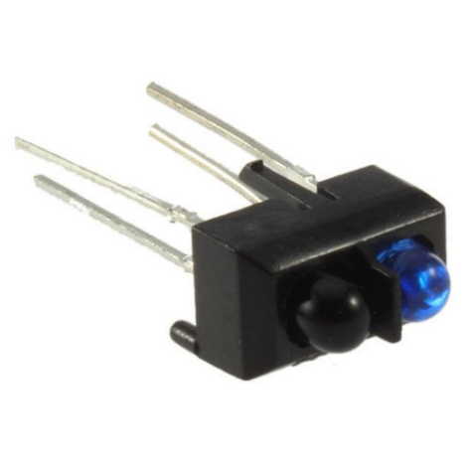

1. *Инфрачервен сензор TCR5000*

### **Стъпков мотор NEMA 17 SY42STH47-1684A**

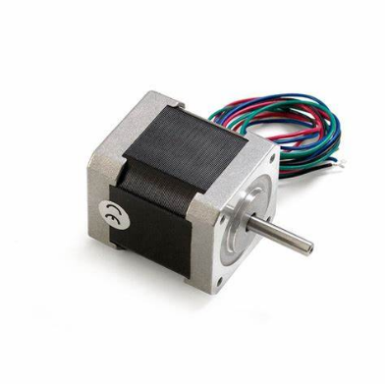Моторът отговаря на стандарта NEMA 17, който задава размерите за монтаж на стъпкови мотори. NEMA 17 моторите имат размери на лицевата плоча около 42 x 42 мм.  SY42STH47-1684A [14] е биполярен мотор и има ъгъл на стъпка от 1.8 градуса. Задържащият момент е въртящият момент, който моторът може да развие, когато е неподвижен и държи позицията си. Точният задържащ момент за този модел е специфициран като 0.45 Нм (Нютон-метра). Този мотор консумира около 1.7А или повече и изисква напрежение от поне 2V. Той е широко разпространен и лесно достъпен.

1. *Стъпков мотор NEMA 17*

### **Драйвер за стъпков мотор A4988**

Използва се с мотори, които имат ток от 1A до 2A и работи с напрежение между 8V и 35V. Този драйвер поддържа различни настройки за микростъпки, което позволява по-гладко движение. Тези настройки се извършват чрез пиновете MS1, MS2 и МS3, като когато и трите са свързани към земя – това е режим че моторът прави една стъпка за един оборот; когато само MS1 е свързан към VCC моторът прави две стъпки за един оборот; когато само MS2 е свързан към HIGH моторът прави четири стъпки за един оборот; когато MS1, MS2 са вдигнати, моторът прави осем стъпки за един оборот и когато и трите пина са HIGH моторът прави шестнайсет стъпки за един оборот. А4988 има вградена термична защита, която спира работата при висока температура. Този драйвер е широко разпространен и достъпен [8].

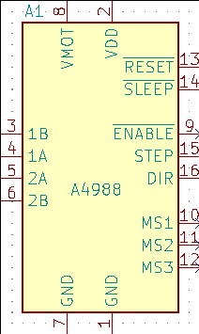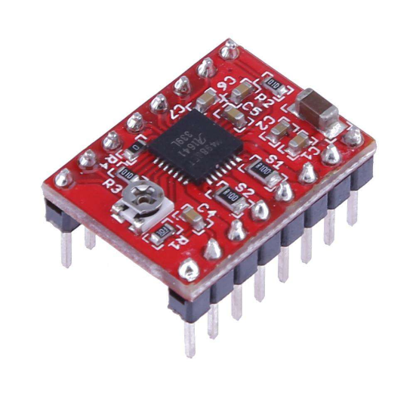

1. *Драйвер за стъпков мотор А4988*

### **TFT LCD 2.8" 240x320 RGB SPI дисплей с тъчскрийн**

Този TFT LCD дисплей с размер 2.8 инча е пълноцветен екран с резолюция 240 x 320 пиксела[6] (фиг 19). В този дисплей има контролер ILI9341, който поддържа 65К цвята и резистивен тъчскрийн с вграден контролер XPT2046. Комуникацията с микроконтролера се осъществява чрез SPI 4 жичен интерфейс. Работно напрежение е 3.6V до 5.5V, но пиновете на този дисплей работят на логическо напрежение от 3.3V, което го прави съвместим с много микроконтролери и логически схеми.

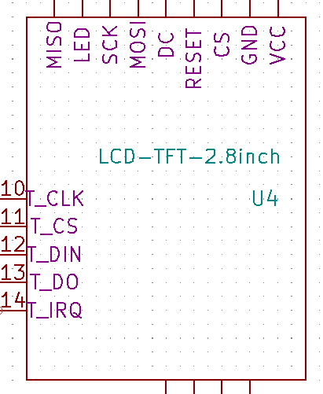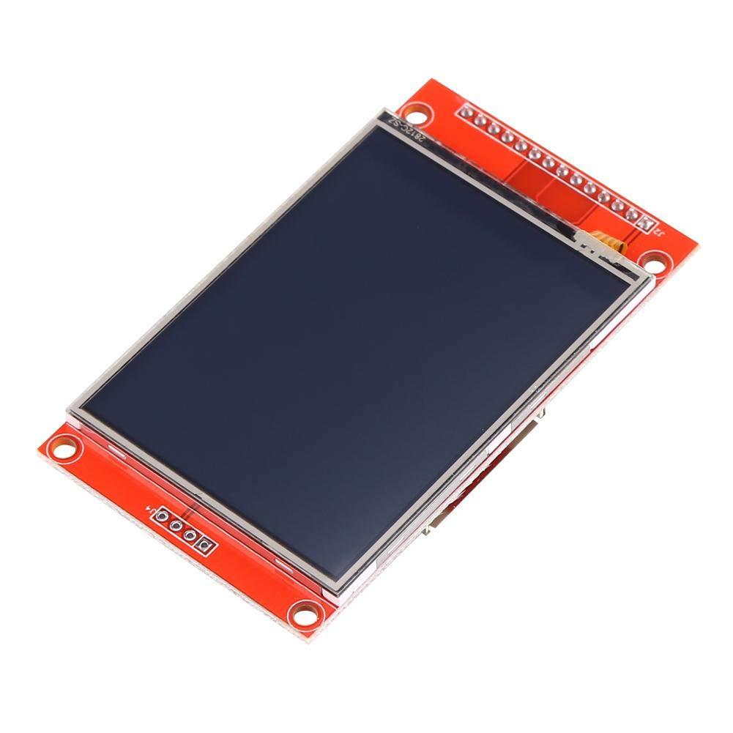

1. *TFT LCD 2.8" 240x320 RGB SPI дисплей с тъчскрийн*

### **Серво мотор Futaba S3003**

Това е сравнително малък мотор с размери 40.4 мм x 19.8 мм x 36 мм и тегло 37.2 грама. Работното напрежение на този мотор е от 4.8V до 6.0V, като има максимален въртящ момент (при 4.8V): 3.2 kg-cm и

скорост при натоварване (при 4.8V): 0.19 секунди за 60 градуса без товар. Моторът се управлява чрез PWM сигнал (широкоимпулсна модулация), който има период от 20милисекунди, като продължителността на този импулс определя позицията на мотора.[12] 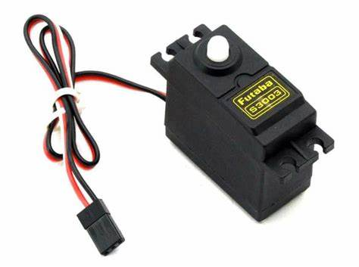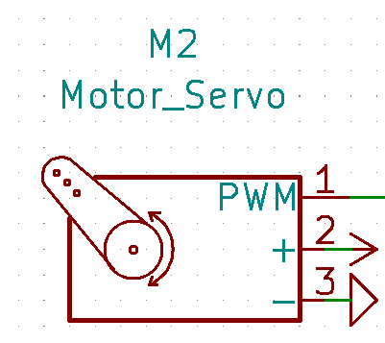

1. *Серво мотор Futuba S3003*

### **Позиционен ключ Switch KW1-103-Z7A200 = MSW03S-3P L=28mm**

Позиционния ключ, който е използван (фиг 21), за да определя позицията на стъпковия мотор, при внезапно спиране на тока, се състои от 3 извода - C(common), NO(normally open), NC(normally closed). Между двата извода е свързан един pull-up резистор от 10 кило ома, така че когато лостът се натисне, токът да премине през NO. 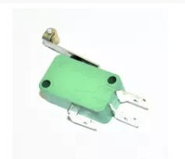

1. *Позиционен ключ*

## **Електрически спецификации на елементите**

На *таблица 2* се виждат работният ток и напрежение на елементитe. В последната колонка се наблюдава изразходваната енергия на всеки елемент. Тъй като машината е предназначена да се намира на места, в които има електрическа мрежа, машината ще се захранва от нея.

За една бутилка се приема, че машината ще работи 5 секунди. Ако се приеме, че в този период всички компоненти ще работят машината ще изразходва:

Мощност на машината при използване: 270+75+55+7.5+275+500+700+500+12000+4704+50 ~20W

Мощност на машината в режим на спане: 0.025+10+55+7.5+275+0+150+6+0+0+0 ~0.5W

Сензорът за цвят, както и драйверът за стъпковият мотор ще бъдат изключени в този режим чрез ENABLE бутоните които имат, а позиционният ключ ще бъде изключен чрез цифровия пин, от който му се подава захранване.

Тоест за 10минути ако се пуска по една бутилка усреднената консумация е

$$\frac{20W.5s+0.5W.595s}{600s}=662.5mW$$

## **Принципна електрическа схема**

На принципната електрическа схема на фиг 38 се вижда свързването на компонентите помежду си.

Машината се захранва от електрическата мрежа, като ще бъде използван адаптер (AC-DC G-XHH 05), от 220 до 12V за да  може да се захрани чрез букса на платката с 12 волта, стъпковият мотор и чрез Vin на микроконтролера и другите компоненти.

За да комуникира сензорът за цвят с микроконтролера, са нужни пет GPIO пина на Arduino[10], затова са използвани пинове GPIO 22, 24, 26, 28, 30 на Arduino Mega 2560 . TCS3200 има 8 пина; VCC, OUT, S3, S2, S1, S0, OUT, OE и GND. Всички пинове за данни на този модул са цифрови. Пиновете S0 и S1 се използват за избор на процент на мащабиране на изходната честота на сензора. Като се конфигурират тези пинове, може да се настрои сензора на 2%, 20% или 100% мащабиране. Пиновете S2 и S3 се използват за избор на цветната матрица на сензора. Като се избере правилната цветна матрица една след друга, този сензор идентифицира цвят. OE е пинът за включване или изключване на изхода на модула за сензора. Този пин е свързан, към пин 14 на ардуиното. OUT е изходният пин на сензора, който има за цел когато сензорът открие определен цвят, честотата на изходния импулс на този пин се променя, като се открива тази промяна в широчината на импулса и по този начин се определя цвета.

ТX711 усилвателят на клетките за измерване на тегло се използва за усилване на сигнала, който се генерира от моста на Уитстон, за да се измери точно теглото на обекта. Той комуникира с микроконтролера чрез 2 пина (DT, SCK). Data пина, който има за цел да подава измереното тегло на микроконтролера е свързан към пин 32. Пинът SCL, който служи за комуникация с микроконтролера като синхронизира данните е свързан към 34 пин на микроконтролера.

HC-SR04 ултразвуковият сензор има 2 пина, чрез които си комуникира с ардуиното (trigger и echo), като на тригер пина ардуиното подава сигнал и на ехо пина измерва времето, за което сигналът се отразява от непосредствено стоящата пред него повърхност като по този начин се определя дистанцията. Тези пинове са свързани към 45 (TRIG) и 47(ECHO) пиновете на микроконтролера.

TCS5000 инфрачервеният сензор си комуникира с микроконтролера чрез 1 аналогов пин. Сензорът измерва разстоянието до обекта пред него чрез отразената инфрачервена светлина и подава тази информация на микроконтролера. За този сензор се използват 2 резистора, които имат за цел да смъкнат напрежението тъй като предавателят изисква напрежение от около 1,2 V, за да се включи.

A4988 драйверът приема пулсове от микроконтролера и ги превръща във високочестотни импулси, които задвижват мотора. A4988 драйверът е свързан към микроконтролера, като се използват 2 пина: STEP, DIR свързани на 25 и 27 пин на ардуиното. STEP пинът се използва за задаване на честотата на импулсите, DIR пинът се използва за задаване на посоката на въртене на мотора[13]. Enable пинът е свързан към 23 пин на ардуиното, като чрез него драйверът се изключва, когато моторът не работи. Тъй като стъпките се управляват ръчно, пиновете MS1, MS2, МS3 не са свързани. Пинът SLЕЕP е с активно ниско ниво. RЕSЕT също е с активно ниско ниво. Тъй като тези 2 пина не се използват те са свързани заедно, за да е активиран драйвера.

Стъпковият мотор (фиг 17) е биполярен и от него излизат 4 проводника, чрез които драйверът А4988 го управлява. Четирите проводника са свързани на пинове 1B, 1A, 2A, 2B нa драйверът.

TFT LCD 2.8" 240x320 RGB дисплеят има пинове за самия дисплей и за тъчскрийна, като и двете си комуникират с микрконтролера чрез SPI(serial peripheral interface). Именно поради тази причина пиновете, служещи за комуникацията на дисплея и тъчскрийна са свързани заедно - SCК със T_CLK на пин 52, MOSI със T_DIN на пин 51, и MISO със T_DO на пин 50. CS (clock select) пиновете на дисплея и тъчскрийна са свързани по отделно (на пинове 53 и 49 съответно) за да може да се осъществи комуникацията [7]. От кода, със CS пиновете на двете се променя кое се използва в даденият момент. RESET пина няма да бъде използван, затова е свързан към 3.3V, тъй като той е в активно ниско ниво. DC (data/command) пина е свързан към 48 пин на ардуиното, като когато е в ниско ниво означава, че му се подават данни, а когато е във високо - команда. LED пина захранва подцветката на дисплея от 3.3V. T_IRG пина на тъчскрийна отговаря за създаването на интеръпти, когато дисплеят е натиснат, но тъй като ще бъде управляван или дисплеят да показва съобщения, или да чака за тъчскрийн, този пин не е необходим и не е свързан. Всички пинове, от които дисплеят получава информация от ардуиното имат резистор от 10кило ома, който ограничава напрежението, тъй като логическите пиновете на дисплея работят на 3.3 волта, а тези на микроконтролера на 5.

Серво моторът е свързан с 35ти пин на Ардуиното, като чрез него микроконтролерът го управлява със PWM.

Този ключ е свързан с микроконтролера, чрез пин 39ти на ардуиното. Тъй като няма нужда през този бутон непрекъснато да преминава ток, ще се включва и изключва, като С кракът на позиционния ключ е свързан към 37 пин на ардуиното.

В таблица 3 *с*а показани съответствията между пиновете на ардуиното с пиновете на сензорите, както и техните функции.

## **Механична част**

Механичната част се състои от доста компоненти, които могат да бъдат разгледани на таблица 4.

Машината се състои от 4 тръби дълги 90см с външен диаметър от 4см, които са наклонени под ъгъл 13.5 градуса и при върха се захващат с цилиндрично кухо тяло с дължина 35 см, с външен диаметър 12,5 см и вътрешен 12,25см. Избрана е част с такива размери, тъй като най-голямата пластмасова бутилка от 2литра е висока 31см и максимално големия диаметър на двулитрова бутилка е 11см. Тръбите са под ъгъл от 13.5 градуса, тъй като по този начин, машината е по-компактна и изисква по-малко ресурси за направата си. Този ъгъл естествено трябва да бъде отразен във всички моделирани елементи, които се захващат към краката на машината.  В долната си част, цилиндъра, в който се поставя бутилката се захваща с подпорите чрез долни скоби, към които е прикрепен серво мотор. Захванат от едната страна с оста на този мотор, а от другата с лагеруващата ос, седи въртящ елемент, който има функцията да задържа пуснатите бутилки, като в него са вградени клетките които отчитат теглото на бутилката, както и сензорът, който определя нейният цвят. Лагеруващата ос се захваща за един от краката и държи плочата със сензори под основния цилиндър. След като бутилката бъде определена за пригодна за рециклиране, серво моторът завърта плочата със сензори на 90 градуса и бутилката пада надолу към контейнерите. В долната част на машината се намират четири 15 сантиметрови цилиндрични греди, които заедно с 3D принтирани части, изграждат конструкция, в която да се монтира стъпков мотор. На оста на стъпковия мотор се държи рампата, която насочва бутилките в кой контейнер да отидат, спрямо техния. От долната страна на рампата седи ултразвуков сензор, пригоден да измерва дали съответния контейнер не е пълен. Най-отдолу седят четирите контейнера, в които се събират бутилките.

## **ЗD моделирани компоненти**

### **Скоба, захващаща цилиндърът конструкцията отгоре**

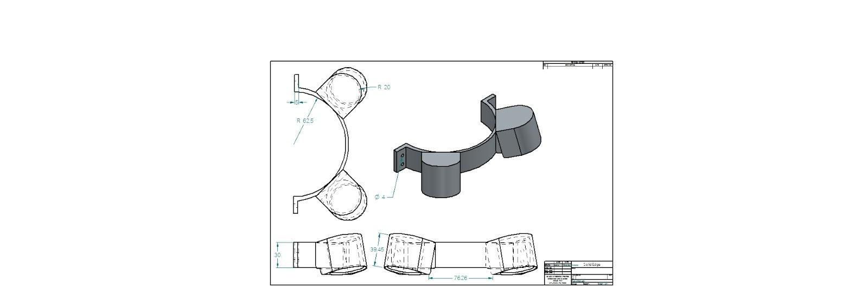

1. *Скоба за захващане на подпорите в горната има част*

Отгоре на машината се намира частта на фиг 22фиг 22, която има за цел да прикрепя четирите колони към цилиндъра в средата, в който се поставя пластмасовата бутилка, която се рециклира. Подпорите влизат в специално пригодени за тях капачки, които не им позволяват да се разместват. Те са под ъгъл, който е съответно и ъгълът под който се намират краката.  Тези капачки са разположени две по две на две скоби, които захващат цилиндъра в средата посредством винтове, от двете страни.

### **Скоба, захващаща цилиндъра по средата**

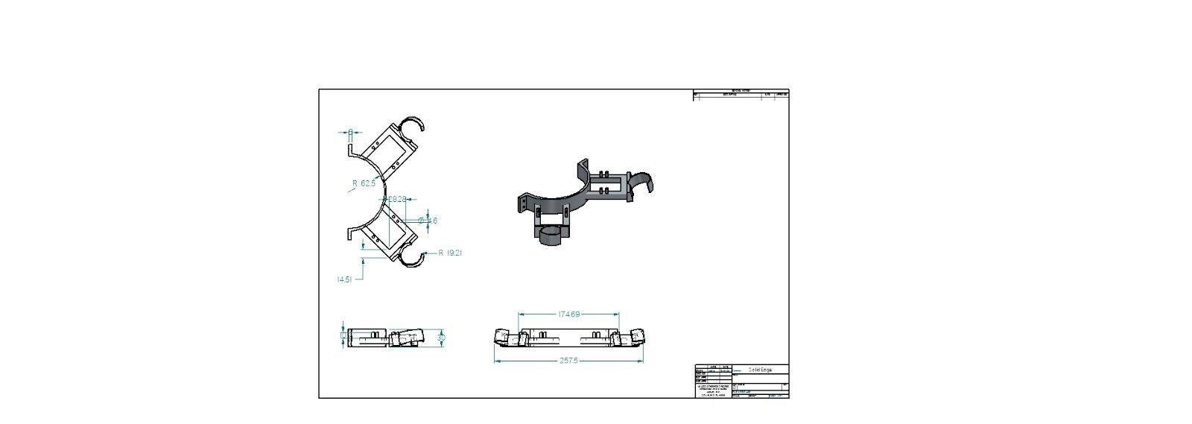

1. *Скоба за захващане на конструкцията в средната част*

Компонентът на фиг 23 има за цел да държи 4те крака на машината  към цилиндъра в средата. Това се осъществява чрез 2 скоби на които са прикрепени хоризонтални мостчета, които в края си, завършват с щипки, достигащи до подпорите на модела. Щипките не са най-стабилното решение за поддържането на конструкцията, но благодарение на тях  сглобяването на цялата конструкция е по-просто. На мостчетата, които са между щипката и скобата се намират 4 шпилки, на които се закача серво моторът, който трябва да върти сензорния блок.

### **Блок със сензори**

1. *Елемент със сензори за измерване на тегло и цвят* 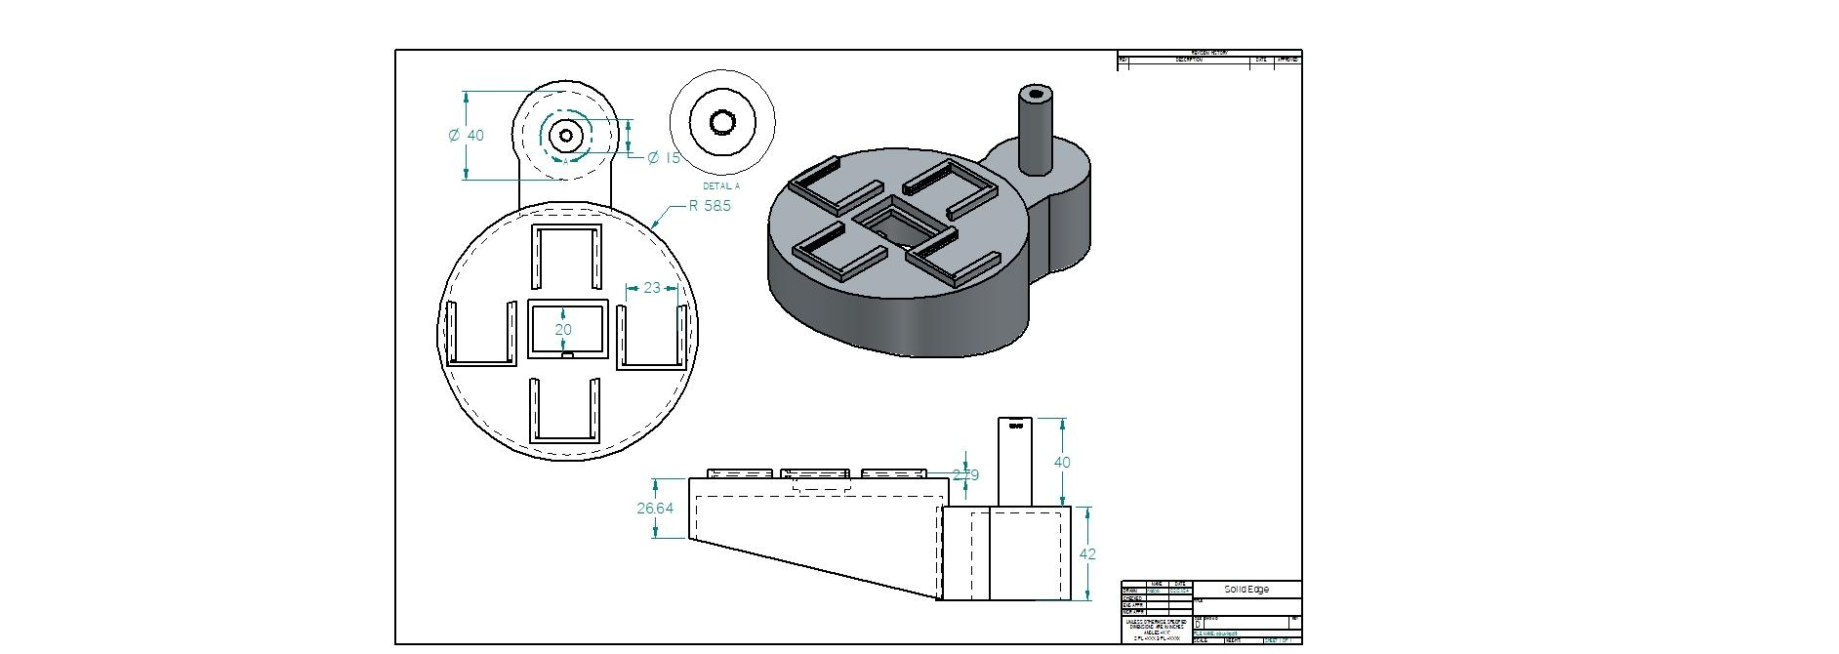

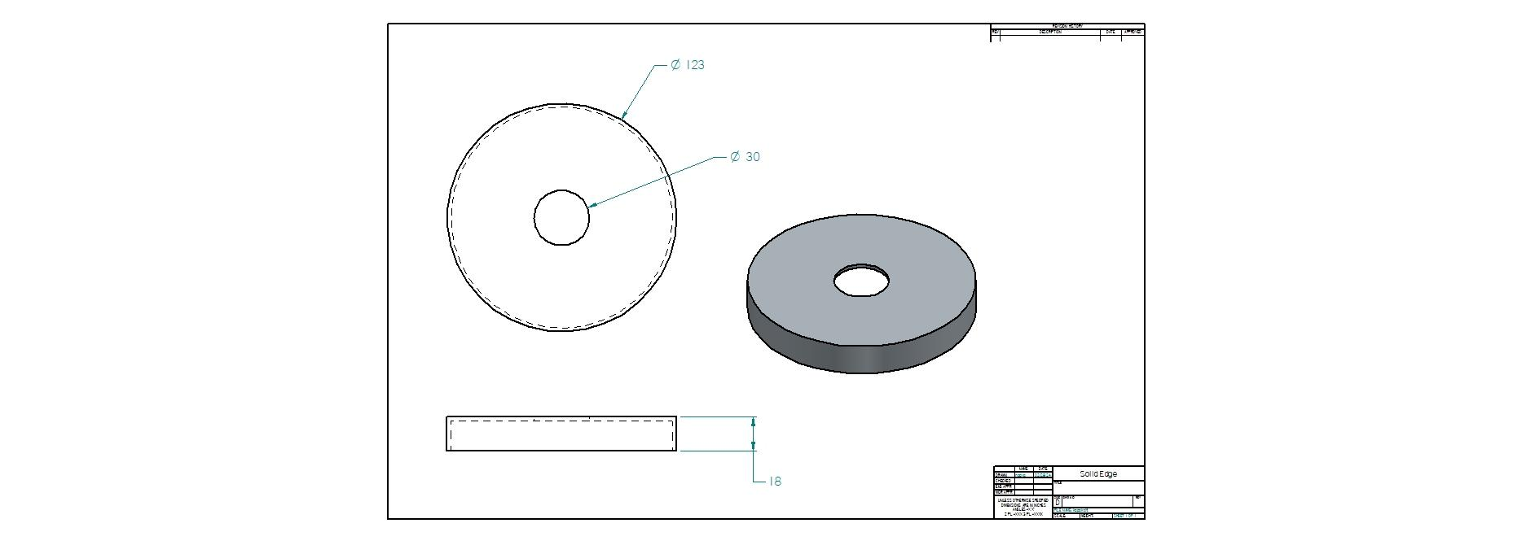

1. *Капак*

Елементът, който задържа бутилките, е капак(фиг 25), който седи върху сензорната плоча *(фиг 24).* Плочата притежава слотове в които да могат да влизат клетките, отмерващи теглото. Тези процепи са направени така че всички клетки да са на една височина и тъй като отдолу имат малки изпъкнали цилиндърчета и това води до клатене – процепите са изградени по такъв начин, така че клетките да бъдат захващани отстрани и тези неравности по корпусът им да не влияят негативно на измерването. Освен клетките за измерване на тегло, на този сензорен блок е вграден и процеп, за сензора за цвят. Под процепа, в който се поставя сензорът за цвят, се намира отвор, от който излизат проводниците на сензора за цвят, както и проводниците на клетките за измерване на тегло, които отиват към усилвателя, който от своя страна се намира прикрепен от долната страна на елемента. От  горната част на този компонент излиза ос, в чиито край има женска звезда с 24 зъба, като на оста на серво моторът, които служат за да може моторът да завърта този елемент. От долната страна на оста, на която се прикрепя серво моторът има кух цилиндър, в който влиза лагеруващата ос, която поддържа плочата със сензори, капака и поставената в цилиндъра бутилка.

Върху сензорите за тегло и цвят (*фиг 24*)се намира капак(фиг 25фиг 25), който има за цел да разпредели масата на поставената бутилка върху четирите сензора за тегло, както и да осигури гладка повърхност под бутилката, която да може свободно да се плъзга настрани. По средата на капака има отвор, през който сензорът за цвят да може да свети с бяла светлина върху бутилката и а регистрира нейния цвят.

### **Лагеруваща ос на блока със сензори**

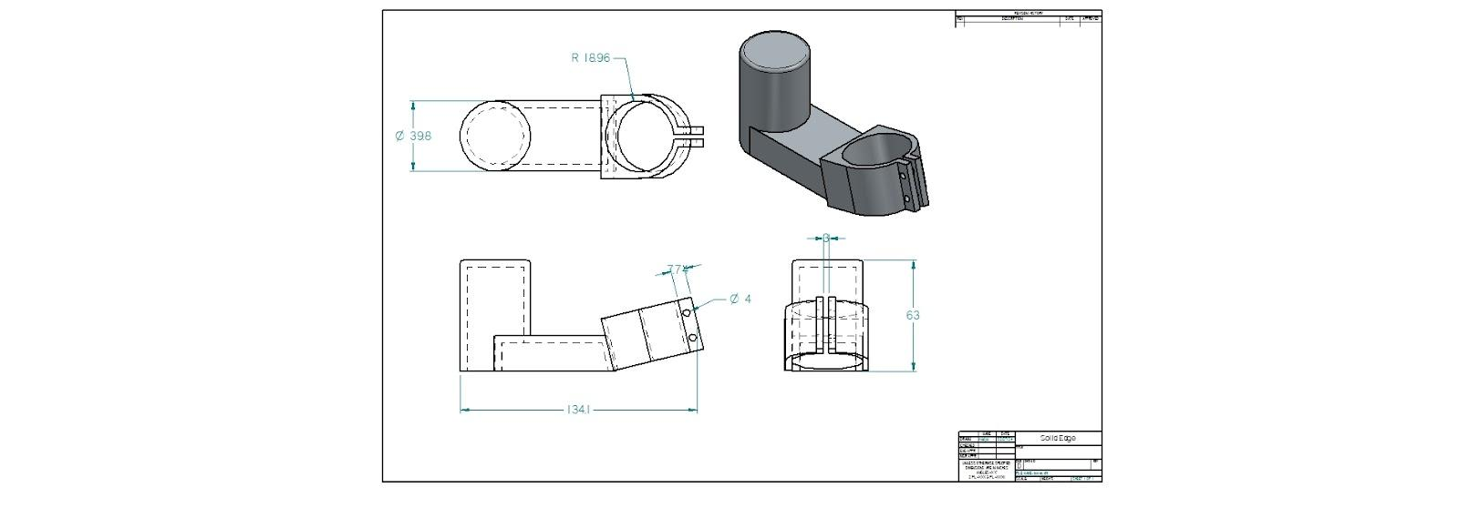

1. *Лагеруваща ос*

Елементът показан на (фиг 24*)* представлява плъзгащ лагер, който поддържа сензорния блок (*фиг 24).* Този елемент е кух отвътре, но с дебели стени за по-голяма опора. Той се захваща за крака на машината, посредством скоба, която се пристяга с 2 винта здраво към подпората за стабилност. Диаметърът на този цилиндър е 39.8мм, докато диаметърът на кухият цилиндър на (*фиг 24*)в който този елемент влиза е 40 мм, което е идеалната разлика в размерите, тъй като в този случай се върти гладко, но същевременно плочата със сензори не провисва.

### **Компоненти стабилизираши мапината отдолу**

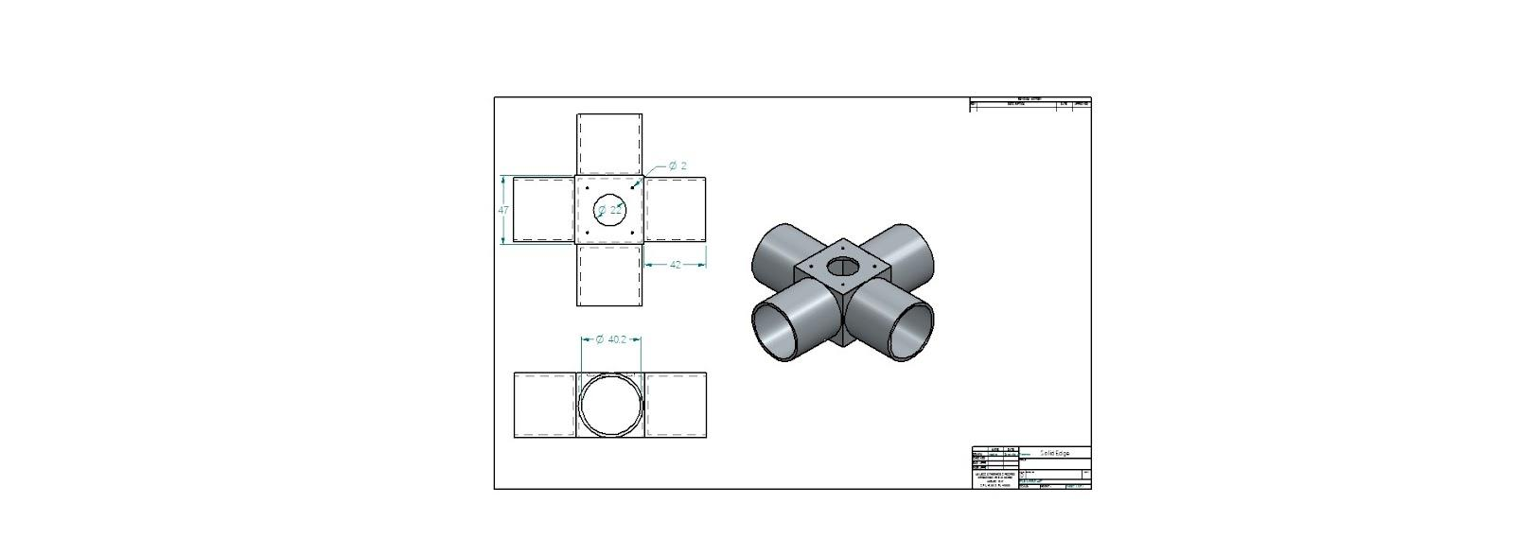

1. *Елемент в който се монтира стъпковият мотор*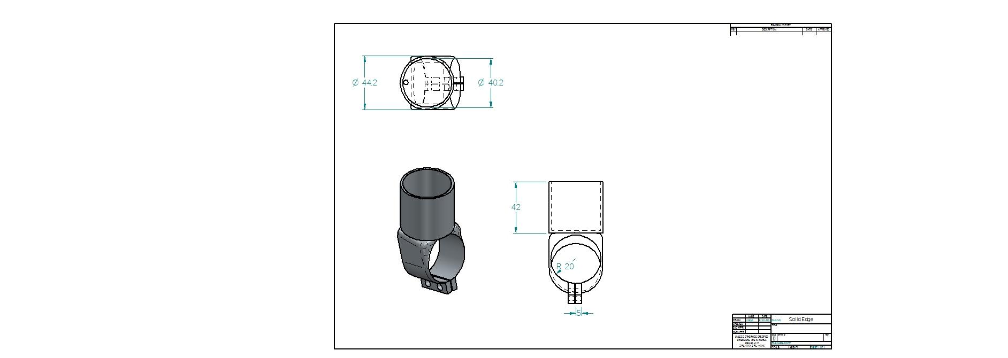
2. *Ъглова скоба*

В долната част на машината, над контейнерите,  с размери 24х24х15см, в които се събират рециклираните по цвят бутилки стоят четири  прикрепящи скоби (фиг 28*)* Тези 3D принтирани компонента се състоят от 4 сантиметров кух цилиндър с вътрешен диаметър от 40,2 мм, който има за цел в него да влязат 15 сантиметрови парчета от четири сантиметровата подпора. От другата си страна елементът се състои от скоба, която се нанизва на съответния крак и се стяга за неподвижност и стабилност от 4 винта, които се намират от външната страна на подпората.

Кръстообразният елемент на фиг 27 се държи на 4те хоризонтални подпори, които от едната си страна са набити в елемента на (фиг 28)*,* а от другата се събират в отворите на този елемент. Той има 4 сантиметрови цилиндри от 4те страни, в които съответно влизат хоризонталните греди. Между тези кухи цилиндри се получава незатворен кух, в който се поставя NEMA 17 мотора, посредством 4 винтчета. От горната страна има отвор, през който излиза оста на мотора, на която се прикрепя рампата.   Чрез този елемент, както и този на фиг 28 се  изгражда здрава конструкция, която стабилизира машината отдолу и държи стъпковия мотор, заедно с неговият товар здраво и неподвижно.

### **Елемент, свързващ рампата със стъпковият мотор**

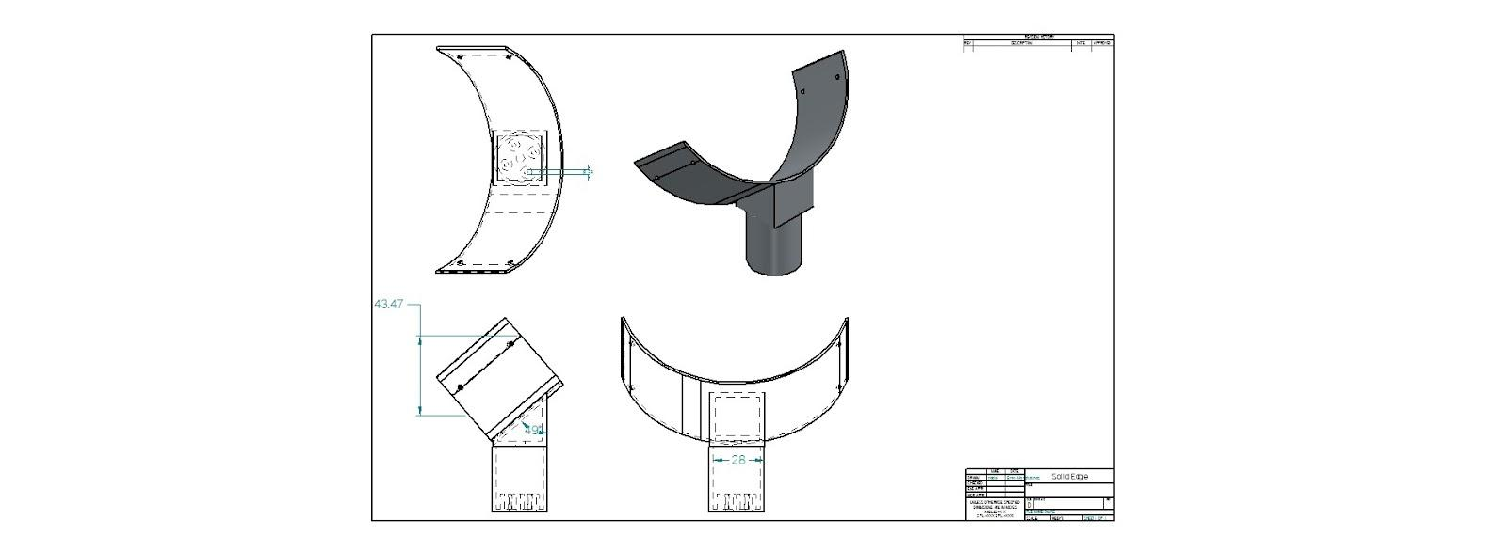

1. *Ос, свързваща стъпковия мотор с рампата*

На оста на стъпковия мотор чрез фланец с диаметър 6 мм е прикрепен показания на фиг 29 елемент. Фланецът е захванат чрез 4 винта към отворите от долната страна на този елемент

Оста от фланеца завършва с елемент, който накланя горната част на компонента под ъгъл от 50 градуса. Върху частта, нужна за необходимия наклон се намира скоба, която придържа рампата чрез 4 винта от двете страни. Тази скоба за рампата има широчина от 4 сантиметра и за достатъчна здравина за да може да върти рампата и да издържа на силата от падащите върху нея бутилки.

# 

Проектиране на печатна платка

## **Разположение на елементите на печатна платка и спецификации по проектирането й**

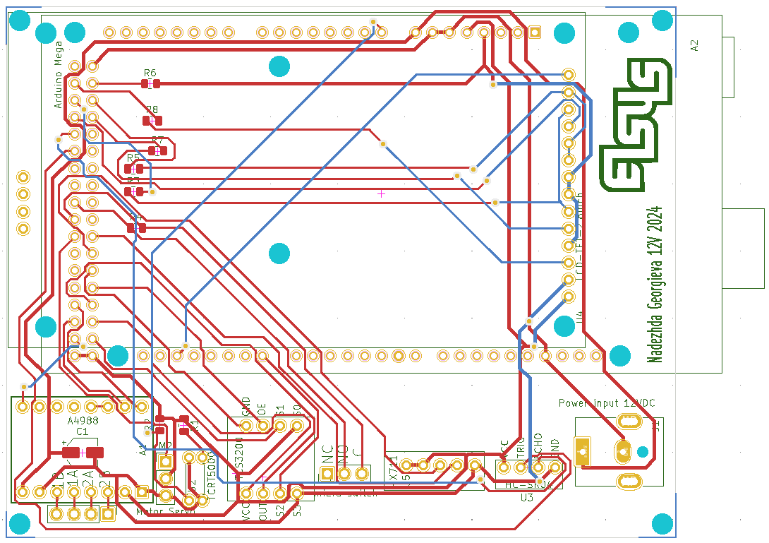

1. *Модел на печатна платка за машина за рециклиране на пластмасови бутилки*

Машината за рециклиране на пластмасови бутилки се състои от доста компоненти, но те са разположени на разстояние едни от други. Именно затова, на печатната платка, се монтират само микроконтролерът, дисплеят, драйверът за стъпковия мотор, както и съответно резисторите и кондензаторите, като за останалите компоненти ще има само куплунги, в които да се свързват отдалечените компоненти. Платката е проектирана на KiCad[20] и е двустранна, с размери от 8 на 10 сантиметра, тъй като има компоненти и от двете страни.

Елементите са с повърхностен монтаж, за да може платката да се изработи в домашни условия. Опроводяването се състои от писти за сигнали с дебелина 0.3 мм и писти за захранване и земя с размери от 0.5 мм и минималното разстояние между пистите е 0.25мм. Дебелината на вия отворите е 1мм външен диаметър и 0.7 мм. Отворите за компонентите са с размери от 1.5мм външен диаметър и с отвор от 0.8мм. Отворите, обозначени със синьо на фиг 30 служат за прикрепяне на дисплея и микроконтролера към платката и те са с диаметър от 3.2мм Стъпката между два отвора е 0.254мм. Резисторите са с повърхностен монтаж, за да не вземат място.

## **Графичните оригинали на страна елементи и страна спойки**

Отворите са подредени така че микроконтролерът да бъде от едната страна на платката, където ще бъдат и куплунгите за проводниците от другите компоненти, заедно с драйвера на мотора и буксата за захранване, а дисплеят е единственият, който е от другата страна – страната със спойките на всички останали елементи. По този начин, може да се събере електрониката в кутия, като всички куплунги и проводници са от задната страна на платката. На всеки елемент е обозначен съответният му куплунг, както и имената на пиновете и елементите. Тъй като самият драйвер, е на платката, до него има куплунги, в които се свързва стъпковия мотор.

На и фиг 31 и фиг 32 са показани двата слоя на платката, като на фиг 31 е първият слой, на който се намират всички елементи освен дисплеят, докато на втория слой (фиг 32) е само дисплея. Междупистовата мед и на двата слоя е свързана към земя.

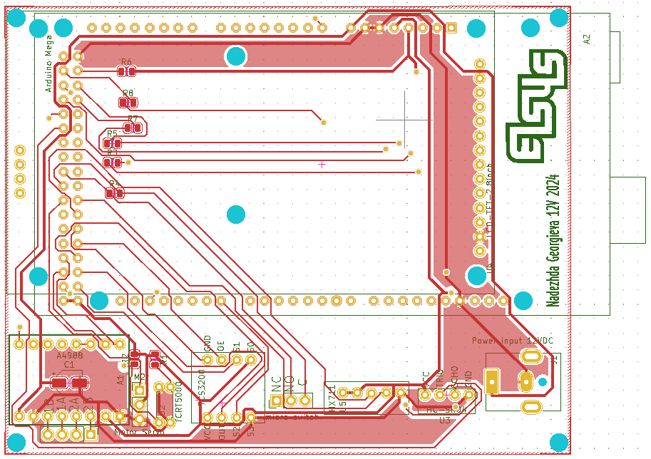

1. *Преден слой на печатната платка*

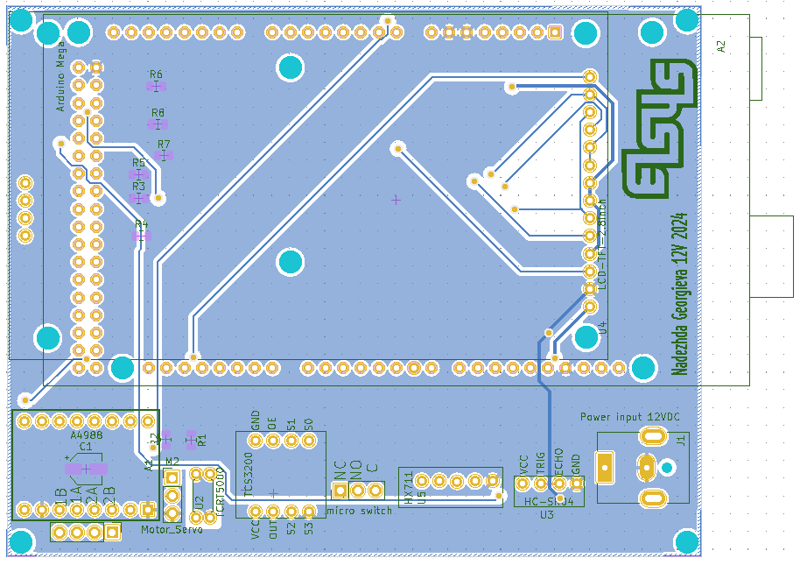

1. *Заден слой на печатната платка*

# 

Проектиране на алгоритъм и управляващ софтуер за машина за рециклиране на пластмасови бутилки

## **Библиотеки и файлове**

Кода, чрез който се управлява самата машина е написан на С++. Във файла hal.h, са дефинирани всички пинове които  са използвани, заедно с имената които са им дадени. За всеки елемент, има .h и .cpp файл, в който се намират функциите, които го управляват. В src.ino се намира основния код, откъдето се викат другите функции.  Използват се различни библиотеки за кокмуникацията със сензорите и моторите. Тези библиотеки могат да се видят на таблица 1

|  |  |
| --- | --- |
| Библиотека | Предназначение |
| Arduino | библиотеката на ардуино |
| Servo | библиотека управляваща серво мотора |
| AccelStepper | библиотека за управление на стъпков мотор |
| HX711 | библиотека за усилвателят на клетките за мерене на тегло, служеща да се определя по-лесно теглото |
| Adafruit Graphics Library | графична библиотека за дисплея |
| Adafruit ILI9341 display library | библиотека за управлението на дисплея |
| URTouch | библиотека за управлението на тъчскрийна на дисплея |
| QRCode | библиотека отговорна за генерирането на qr код |

1. *Използвани библиотеки*

## **Алгоритъм за управление на машината**

Цялостният алгоритъм на работа на машината се вижда на фиг 33

Подканва се потребителя

неааа

Има ли подходяща бутилка

даааа

Измерва се цвят

Има ли нещо в цилиндъра с бутилката

Съобщение за премахване

даааа

неааа

Серво моторът се завърта

даааа

Пълна ли е кофата

Съобщение за пълна кофа и показване на QR кода

Натиснат ли е бутонът

неааа

не

даааа

Генерира се QR код

1. *Алгоритъм на работа*

## **Управление на различните елементи в кода**

При включване се инизиализират библиотеките на всички електрически компоненти. При завъртане на плочата със сензори машината калибрира сензора за тегло, който трябва да се калибрира с нулево тегло, както е направено във функцията, показана отдолу (сорс 1).

const float m = -0.0035; // y = mx+b y= the true weight, x=raw_weight

float b=1744.2975;

void calibrate_weight(HX711 scale)

{

delay(1000);

if (scale.is_ready())

{

long rawValue = scale.read(); // Read raw value from the load cell

b = -(rawValue * m); // Update the offset based on raw value

Serial.println("Calibration done. Offset (b) updated.");

}

else

Serial.println("HX711 not found. Calibration failed.");

delay(1000);

}

1. *Функция за калибриране на сензора за измерване на тегло*

За да отчита правилно тегло на сензора му трябват отместването и наклона на функцията по която измерва: y=mx+b. В тази функция у е крайното теглото, което сензорът определя, х е стойността която сензорът отчита без да са взети предвид наклонът и отместването, b е отместването на правата и m е наклонът, който е калибриран предварително, чрез система от уравнения, в които се знае реалното тегло на обектите които се измерват. Наклонът не се калибрира повече, тъй като той не се изменя толкова, така че това да е от значение. За разлика от него обаче отместването трябва да се калибрира често, тъй като му влияят външни фактори като температура, налягане и тн. За този случай е и функцията на (сорс 1*),* която се извиква всеки път когато серво мотора се е завъртял извън цилиндъра за бутилки и се намира на позиция,  в която е сигурно че няма товар върху него. Това се прави, за да може да се калибрира, като се измерва каква стойност дават клетките за измерване на тегло когато е сигурно, че няма тегло върху тях.

Когато машината се включи в захранване, стъпковият мотор се завърта, докато не натисне позиционния ключ (фиг 21), като по този начин се разбира позицията на мотора, дори когато е имало извънредно спиране на тока. За серво мотора няма такава функция, тъй като той има вграден сензор, чрез който установява позицията си и съответно сам се връща в правилна позиция.

След като сензорите са инициализирани в цикъл се проверява дали има бутилка в отвора чрез функцията показана на (сорс 2*),*  като освен това чрез дисплея се показва съобщение което подтиква потребителя да сложи бутилка. Тъй като обикновеното тегло на стандартна пластмасова бутилка от 2 литра е между 50 и 70 грама, ако потребителят сложи бутилка, която е по-тежка от 75 грама, дисплеят ще покаже, че бутилката е пълна и съответно алгоритъмът няма да продължи, докато бутилката не е извадена.

bool is_there_bottle(HX711 scale, Adafruit_ILI9341 tft)

{

if (scale.is_ready())

{

long rawValue = scale.read(); // Read raw value from the load cell

float weight = m*rawValue+b; // Apply calibration factor

Serial.println("weight:");

Serial.println(weight);

if(weight<10)

return false;

if(weight>75)//the weight of biggest empty cola bottle

{

display_message("The bottle is not empty", tft, ILI9341_RED, 3, 55, 20);

return false;

}

return true;

delay(1000); // Delay for stability

}

1. *Функция за проверяване дали има бутилка в машината*

Функцията, чрез която се показват съобщения на дисплея, показана на сорс 3, която получава като входни данни, съобщението, което трябва да се покаже, променливата от библиотеката, която управлява дисплея, цветът, какъвто бихме искали да ни е съобщението, размерът на шрифта и къде да е разположено на екрана. След това на черен фон се изписва текста в цвета и шрифта който е определен.

void display_message(const char* message, Adafruit_ILI9341 tft, uint16_t color, int textSize, int cursorX, int cursorY)

{

digitalWrite(TFT_CS, LOW);

tft.fillScreen(ILI9341_BLACK);

tft.setTextColor(color);

tft.setTextSize(textSize);

tft.setCursor(cursorX, cursorY);

tft.print(message);

delay(2000);

digitalWrite(TFT_CS, HIGH);

}

1. *Функция за показване на съобщение на дисплея*

Ако е отчетено че има бутилка в машината, се намира нейното тегло и се добавя към текущата стойност на all_weight променливата, която ще е необходима при генерирането на QR код. Освен това броят на кредитите се запазват в current_bonuses променлива, която отново ще е необходима при генерирането на qr кода (сорс 9*)* След това, сензорът за цвят измерва цвета и го показва на дисплея с цвят като съответстващия на този на бутилката (сорс 4*)*

if(is_there_bottle(scale, tft))

{

delay(5);

int a=calculate_weight(scale);

all_weight+=a;

if(a>40)//40+ ghrams is the big bottle

current_bonuses += 2;

else

current_bonuses += 1;

int current_color=define_color();

switch(current_color)

{

case 0: display_message("Transperant bottle", tft, ILI9341_WHITE,3 , 20, 70); break;

case 1: display_message("Red bottle", tft, ILI9341_RED,3, 20, 70);break;

case 2: display_message("Green bottle ", tft, ILI9341_GREEN,3, 20, 70);break;

case 3: display_message("Blue bottle", tft, ILI9341_BLUE,3, 20, 70);break;

}

1. *Изчисляване на кредити и показване на намерения цвят*

За да измери точно цвета, сензорът за цвят е предварително калибриран, така че за всеки от 3те цвята (червено, синьо и зелено) е отчетена  максималната и минималната възможна стойност, която сензорът може да  покаже при поставяне на червен, син и зелен цвят пред сензора. По този начин, когато се извика функцията define_color и тя включи сензора, може да се определи от изходната честота, като се мапне с максималната и минималната стойност, кой е цветът, който сензорът измерва. За да може да се определят прозрачни бутилки се използва transparent threshold  променливата, която определя, ако и 3те масива за 3те цвята (червено, синьо и зелено) имат по-малки стойности от текущо отчетените, значи бутилката е прозрачна. *(0)*

int read_color(uint8_t valS2, uint8_t valS3, int min, int max)

{

  digitalWrite(PIN_RGB_S2, valS2);

  digitalWrite(PIN_RGB_S3, valS3);

  // Reading the output frequency

  int pulse = pulseIn(PIN_RGB_OUT, LOW, 0);

  return map(pulse, min, max, 255, 0);

}

int get_color()

{

   int redValue = read_color(LOW, LOW, RedMin, RedMax);

  int greenValue = read_color(HIGH, HIGH, GreenMin, GreenMax);

  int blueValue = read_color(LOW, HIGH, BlueMin, BlueMax);

  int transparentThreshold = 80;

  if (greenValue >= blueValue && greenValue > redValue)

    return 2;

 if (redValue <= transparentThreshold && greenValue <= transparentThreshold && blueValue <= transparentThreshold)

    return 0;

  if (redValue > greenValue && redValue > blueValue)

    return 1;

     if (blueValue >= redValue && blueValue > greenValue)

    return 3;

}

int define_color()

{

  // enable the sensor

  digitalWrite(PIN_RGB_OE, LOW);

  int res=get_color();

  digitalWrite(PIN_RGB_OE, HIGH);

  return res;

}

1. *Функции за определяне на цвета на бутилката*

След като цветът на бутилката е определен, се завърта стъпковият мотор в зависимост кой цвят е бутилката(фиг). Функцията за намиране на цвета връща цифра от 0 до 3 в зависимост от цвета, както следва - 0 - прозрачно, 1 - червено, 2 - зелено, 3 - синьо. По тази причина при изчисляването на стъпките, които стъпковият мотор трябва да направи в съответствие до кой контейнер трябва да отиде се смята като се умножи резултатът от цвета по 50 тъй като моторът прави 200 стъпки за едно завъртане *(0)* На *0* е показано, как се проверява чрез ултразвуковият сензор дали контейнерa не е пълна, като се показва на екрана ако е.

 stepper.move(current_color*50);

    int distance=get_distance();

     while(distance<=8)//this is 8 cantimeters

    {

       distance=get_distance();

       Serial.println("Distance");

       Serial.println(distance);

       display_message("Full bucket", tft, ILI9341_RED,3 , 20, 70);

    }

1. *Завъртане на стъпковия мотор и проверка за препълнена кофа*

За безопасност се проверява дали ръката на потребителят не е в цилиндъра, предназначен за поставяне на бутилка в него, като това се осъществява чрез инфрачервеният сензор. При засичане на обект пред сензора се изписва на екрана молба потребителят да премахне засеченият от сензора обект от цилиндъра. Ако всичко е наред серво моторът се завърта и бутилката пада в съответния контейнер. След това се рисува бутон, който може да бъде натиснат, ако потребителят е готов с рециклирането си(сорс 7*)*

void draw_button(Adafruit_ILI9341 tft)

{

digitalWrite(TFT_CS, LOW);

tft.fillRect(buttonX, buttonY, buttonWidth, buttonHeight, ILI9341_BLUE);

tft.setTextColor(ILI9341_WHITE);

tft.setTextSize(5);

tft.setCursor(buttonX + 25, buttonY + 30);

tft.print("Get credits");

digitalWrite(TFT_CS, HIGH);

}

1. *Функция за рисуване на бутон на дисплея*

За да се провери дали бутонът е натиснат се извиква функция is_button_touched. Тя на свой ред извиква read_touch функцията, която позволява на тъчскрийна да си комуникира с микроконтролерът чрез SPI и ако усети натискане, връща истина. След което is_button_touched функцията проверява дали е натиснат именно бутона или просто дисплея.(сорс 8*)*

bool read_touch(URTouch ts, int &x,int &y)

{

bool res;

digitalWrite(t_CS, LOW);

if (res=ts.dataAvailable())

{

ts.read();

x = ts.getX();

y = ts.getY();

Serial.print("X: "); Serial.print(x);

Serial.print(" Y: "); Serial.println(y);

}

digitalWrite(t_CS, HIGH);

return res;

}

bool is_button_touched(URTouch ts)

{

int x,y;

return read_touch(ts, x,y)&&y >= buttonX && y <= buttonX + buttonWidth &&

x >= buttonY && x <= buttonY + buttonHeight;

}

1. *Функции за проверка дали бутонът е натиснат*

Ако бутонът е натиснат се извиква функцията която генерира QR код *(сорс 9)* В тази функция първо се създава символен низ, в който се съдържат броя на кредитите, името на машината и общото тегло на бутилките, което служи за да не се генерират едни и същи кодове. След като низът е създаден от библиотеката за qr кодове се превръща в qr код и пиксел по пиксел се генерират белите и черните линии на дисплея.

void generate_QRcode(Adafruit_ILI9341 tft, int bonuses, int weight){

char data[50];

char * name_machine = "my_recycling_machine:)";

snprintf(data, 50, "%d%s%d", bonuses, name_machine, weight);

Serial.println(data);

clear_screen(tft);

digitalWrite(TFT_CS, LOW);

int qrSize = 3; // Adjust the QR code size based on your requirements

QRCode qrcode;

uint8_t qrcodeData[qrcode_getBufferSize(qrSize)];

qrcode_initText(&qrcode, qrcodeData, qrSize, ECC_LOW, data);

for (int y = 0; y < qrcode.size; y++)

for (int x = 0; x < qrcode.size; x++)

if (qrcode_getModule(&qrcode, x, y))

tft.fillRect(x * 8, y * 8, 8, 8, ILI9341_WHITE); // Draw white

else

tft.fillRect(x * 8, y * 8, 8, 8, ILI9341_BLACK); // Draw black

digitalWrite(TFT_CS, HIGH);

delay(2000);

clear_screen(tft);

}

1. *Функция за генериране на QR код*

Ако потребителят иска да рециклира още слага нова бутилка, при което алгоритъмът си продължава.

## **приложение за даване на кредити**

За създаването на това приложение е използван React Native[21] и Еxpo[22]. В Home.js файла се създава файл, в който се пазят кредитите на потребителя (сорс 10сорс 10*)*

const Home = ({ navigation, route }) => {

const [tokens, setTokens] = useState(0)

useEffect(() => {

initializeFile()

readFileAndParseNumber() // Read the file and update tokens state

}, [])

const initializeFile = async () => {

try {

const filename = FileSystem.documentDirectory + 'numbers.txt'

const fileExists = await FileSystem.getInfoAsync(filename) // Check if file exists

if (!fileExists.exists) {

// If file doesn't exist, create it with initial value

await saveFile(0)

}

} catch (error) {

console.error('Error initializing file:', error)

}

}

1. *Функция за запазване на кредити във файл*

След което всеки път когато се сканира QRкод се взима броят на кредитие и се добавя към текущия (сорс 11сорс 11*)*

useEffect(() => {

if (route.params && route.params.scannedData) {

const newTokens = tokens + route.params.scannedData // Add scanned data to current tokens

setTokens(newTokens) // Update tokens state

saveFile(newTokens) // Save the updated tokens to file

}

},[route.params])

1. *Натрупване на кредити* 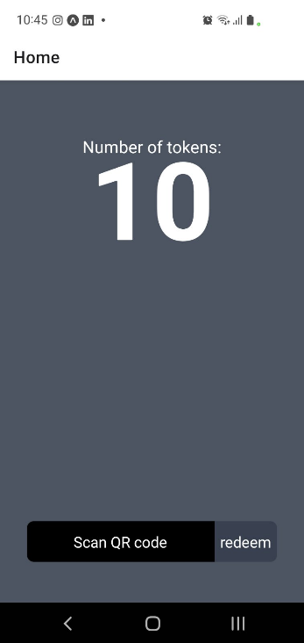
2. *Home страница на приложението*

От началната страница (фиг 34фиг 34), може да се натисне бутонът, чрез който се сканират QR кодовете, или бутонът, с който се използват кредитите, като съответно бройката се занулява и се изписва съобщение с потвърждение, че са използвани. За сканирането на QRкода е използвана expo-barcode-scanner[23] библиотеката, която сканира баркода и изпраща данните от него на Home страницата *(сорс 12)*

useEffect(() => {

const getBarCodeScannerPermissions = async () => {

const { status } = await BarCodeScanner.requestPermissionsAsync()

setHasPermission(status === 'granted')

}

getBarCodeScannerPermissions()

}, [])

const handleBarCodeScanned = ({ type, data }) => {

setScanned(true)

const returned = parseInt(data)

navigation.navigate('Home', { scannedData: returned }) // Pass scanned data to Home screen

}

1. *Функция за сканиране на баркод*

# 

Създаване на работоспособен модел на машина за рециклиране на пластмасови бутилки

## **Работа със Solid Edge**

Създаването на работоспособен модел за машина за рециклиране на пластмасови бутилки изисква създаването на 3D части, чрез които да може да се изгради машината. Машината е проектирана със Sоlid Edge [19], тъй като има повече и по-лесно достъпни функционалности от FreeCAD и същевременно е безплатно, тъй като използвана версията SOLID Edge 2024 Community edition. Тази платформа притежава множество функционалности, има много добре структуриран и интуитивен интерфейс и е изключително удобна за използване

## **Създаване на механичния модел на машина за рециклиране на пластмасови бутилки**

### **Създаването на 3D принтираните части**

3D принтираните части, които са нужни за изграждането на машината са напечатани на ELEGOO Saturn 3 Ultra принтер. За да може в машината да се внедрят моторите и сензорите са използвани свалени 3D модели на моторите и сензорите[18]. За да могат да бъдат напечатани е използвана програмата Voxeldance Tango 4.0, в която се подготвя печата с използваният принтер, като се подреждат компонентите, които трябва да се отпечатат и им се слагат необходими подпори, без които принтерът не може да създаде елемента. На програмата й се подава .stl файл на 3Dмодела, като след обработката програмата връща .goo файл, в който се съдържат елементите, разрязани на слоеве, по такъв начин, така че принтерът да може да изработи елемента. Използван е полимерът Siraya the build за изграждането на частите(*фиг 35)*

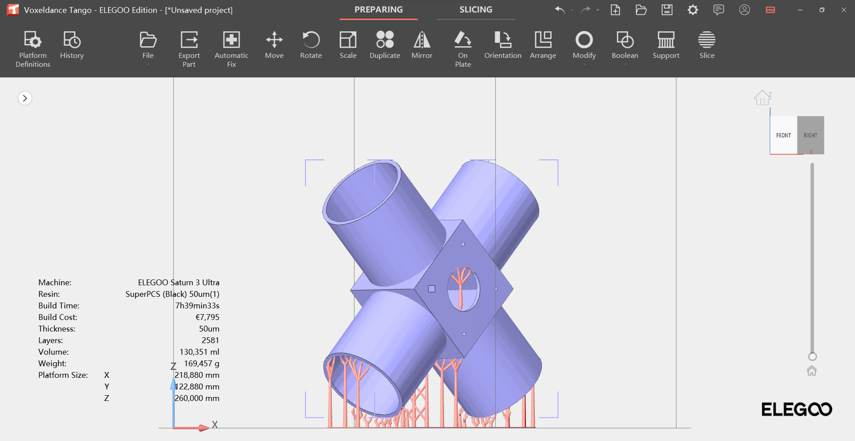

1. *Обработка на елемента за печат с Voxeldance Tango*

### **Използвани закупени части**

За създаването на работоспособен модел на машина за рециклиране на пластмасови бутилки са необходими 5 метра тръба с външен диаметър от 4см, която се използва за краката на машината, които са с дължина 90см както и за хоризонталните подпори в долната част, с дължина от 15 см. За цилиндърa, в който се поставят бутилките за рециклиране се използва 35 сантиметров кух цилиндър с външен диаметър 12.5 см и вътрешен 12,25 см. Рампата, с която стъпковият мотор разпределя бутилките по съответните им контейнери също е изградена от цилиндъра с вътрешен диаметър 12.5см. Рампата е направена от 10 сантиметрова цилиндрична подпора разрязано напречно.

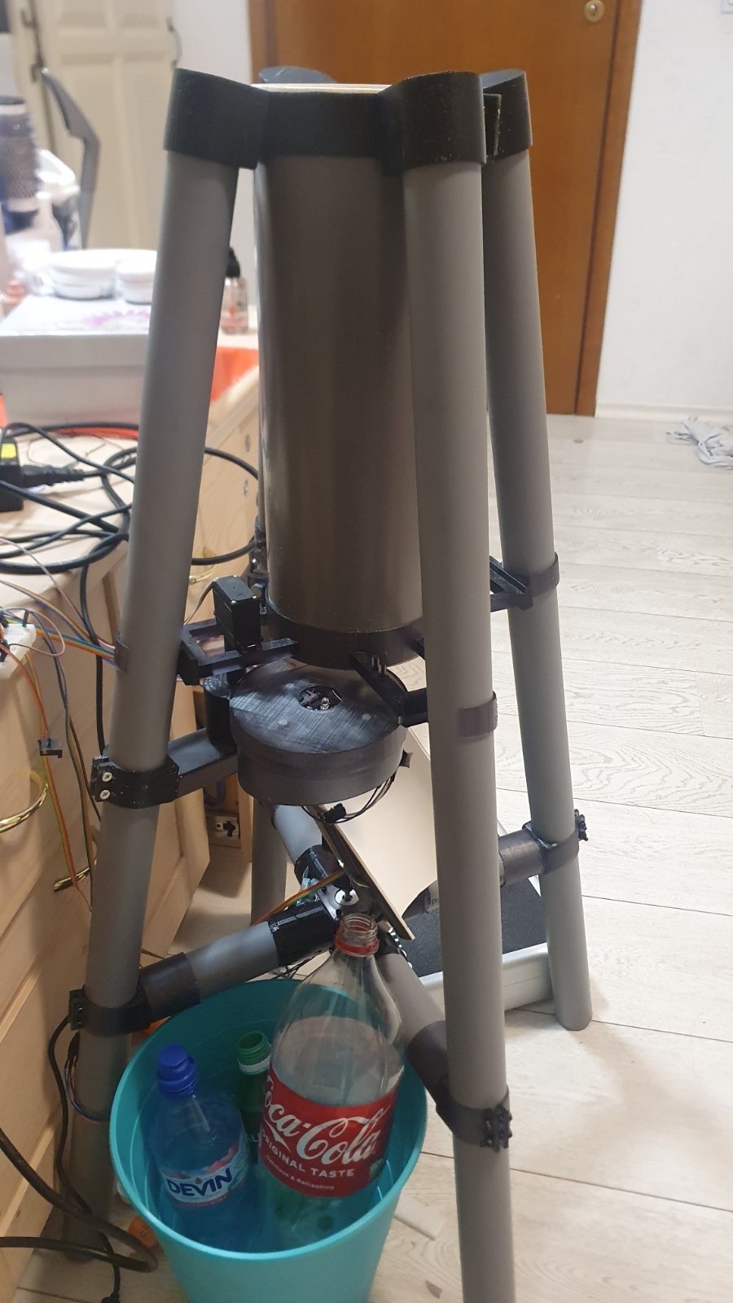

1. *Работоспособен модел на машината за рециклиране на пластмасови бутилки*

## **Създаването на печатната платка**

Печатната платка и принципната електрическа схема са конструирани в KiCad[20] като за създаването са използвани някои символи и отпечатъци от SnapMagic[17] За създаването на печатна платка се използва печатна платка с позитивен фоторезист, която се състои от няколко различни слоя. Най-отгоре има покривен слой който предпазва фоторезисторния слой от UV лъчения. Под фоторезисторния слой се намира слой от мед и под него слой от текстолит, като, тъй като платката е двустранна, тези слоеве (без текстолитният) са и от двете страни. Начинът по който е създадена платката е като първоначално принтерът облъчва с UV фоторезисторният слой, и от двете страни за около 45 секунди всеки, след което платката се потапя в разтвор на натриева основа, който има за цел да премахне фоторезисторния слой, който е бил облъчен. След това платката се потапя в разтвор на натриев персулфид, който цели премахването на медта която не е защитена от фоторезисторен слой. Там където медта е премахната остава текстулитния слой, а на отаналото остава медта, върху която трябва да се запоят елементите. За създаването на платката се експортират от KiCad gerber(.grb) файлове, както и .drl файл, в който са отбелязани отворите на платката. След което е използван UVtools софтуер (фиг 37*)*, с който се конфигурира кой слой да бъде облъчен с UV светлина от принтера. В него се конфигурират слоевете и позицията на платката. Тъй като плочите върху които се печата платката са с позитивен фоторезистен слой, това означава, че трябва да се осветят зоните в които медта трябва да се премахне.

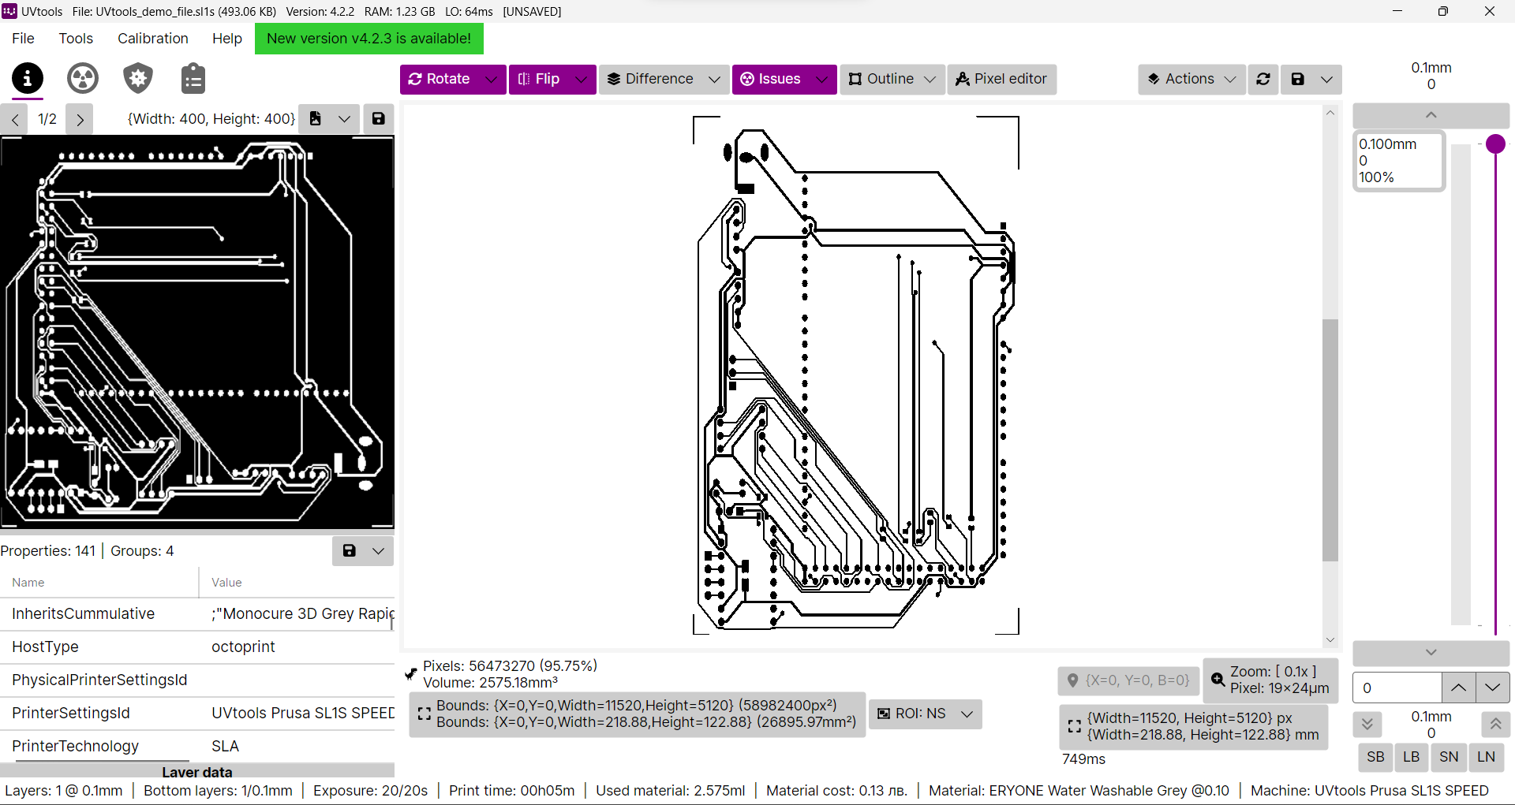

1. *Обработване на платката с UVtools софтуер*

# **Заключение**

Дипломната работа беше изключително интересна и разнообразна. Тя ми помогна да се потопя в света на толкова много различни технологии и да науча много нови знания за 3д дизайн, печатна платка, схема, код, електроника, механика, мобилно приложение и др. В рамките на 3 месеца успях да направя механично тяло, да го моделирам, 3д напечатам и сглобя. Освен това успях да оживя сензорите и моторите които да задвижат машината и да обработват получената информация и накрая имам и система чрез която потребителите да трупат кредити посредством QR кодове. За бъдещо развитие смятам че трябва да се добави дробилка, който да надробява бутилките преди да са разпределени по контейнерите, като това ще помогне за по-голяма ефективност и компактност. Дробилкатa може лесно да се внедри в проекта, като се удължат краката на машината и се закрепи за тях по сходен начин като цилиндъра в средата. За бъдещо развитие би било добре и да се доразвие системата за трупане на кредити, така че да има мобилно приложение с фронтенд и бекенд и база данни които да обработват по- качествено сигурно и скаллируемо данните за кредитите.

сорс 1. Функция за калибриране на сензора за измерване на тегло 49

сорс 2. Функция за проверяване дали има бутилка в машината 51

сорс 3. Функция за показване на съобщение на дисплея 51

сорс 4. Изчисляване на кредити и показване на намерения цвят 52

сорс 5. Функции за определяне на цвета на бутилката 53

сорс 6. Завъртане на стъпковия мотор и проверка за препълнена кофа 54

сорс 7. Функция за рисуване на бутон на дисплея 55

сорс 8. Функции за проверка дали бутонът е натиснат 55

сорс 9. Функция за генериране на QR код 56

сорс 10. Функция за запазване на кредити във файл 57

сорс 11. Натрупване на кредити 58

сорс 12. Функция за сканиране на баркод 59

таблица 1. Използвани библиотеки 47

таблица 2. Електрически спецификации на елементите 73

таблица 3. Връзки между микроконтролер и сензори 74

таблица 4. Необходими механични компоненти за изграждането на машина за рецикклиране на пластмасови бутилки 76

фиг 1. Седемте вида пластмаса 9

фиг 2. Return and earn машина за рециклиране 10

фиг 3. Avanti 11

фиг 4. ТOMRA T-53 12

фиг 5. ТOMRA multipac 13

фиг 6. S1 Rugged 14

фиг 7. Механична схема на машината 18

**фиг 8.** Блокова схема на машината 19

фиг 9. Ардуино Мега 2560 20

фиг 10. Символно означение на Ардуино Мега 2560 21

фиг 11. Сензор за цвят TCS3200 22

фиг 12. Пиезоелектрична клетка за измерване на тегло 23

фиг 13. Свързване на клетките за измерване на тегло 24

фиг 14. Усилвател за измерване на тегло HX711 24

фиг 15. Ултразвуков сензор HC-SR04 25

фиг 16. Инфрачервен сензор TCR5000 26

фиг 17. Стъпков мотор NEMA 17 27

фиг 18. Драйвер за стъпков мотор А4988 28

фиг 19. TFT LCD 2.8" 240x320 RGB SPI дисплей с тъчскрийн 29

фиг 20. Серво мотор Futuba S3003 29

фиг 21. Позиционен ключ 30

фиг 22. Скоба за захващане на подпорите в горната има част 36

фиг 23. Скоба за захващане на конструкцията в средната част 37

фиг 24. Елемент със сензори за измерване на тегло и цвят 38

фиг 25. Капак 38

фиг 26. Лагеруваща ос 40

фиг 27. Елемент в който се монтира стъпковият мотор 41

фиг 28. Ъглова скоба 41

фиг 29. Ос, свързваща стъпковия мотор с рампата 43

фиг 30. Модел на печатна платка за машина за рециклиране на пластмасови бутилки 44

фиг 31. Преден слой на печатната платка 46

фиг 32. Заден слой на печатната платка 46

фиг 33. Алгоритъм на работа 48

фиг 34. Home страница на приложението 58

фиг 35. Обработка на елемента за печат с Voxeldance Tango 61

фиг 36. Работоспособен модел на машината за рециклиране на пластмасови бутилки 62

фиг 37. Обработване на платката с UVtools софтуер 63

фиг 38. Електрическа схема 70

# **Използвана  литература**

1. *David Wallice* [*7 Types of Plastics: Their Toxicity & What They're Most Commonly Used For [Infographic] (infographicjournal.com)*](https://infographicjournal.com/7-types-of-plastics-their-toxicity-what-theyre-most-commonly-used-for/)
2. *KBM -* [*Jumbo Recycling | Huge profit for EPS moulders | KBM ApS (kbm-recycling.com)*](https://www.kbm-recycling.com/products/recycling-machines/jumbo-recycling/)
3. *TOMRA Systems ASA -* [*Transforming how we obtain, use and reuse our planet's resources - TOMRA*](https://www.tomra.com/en) *Схема на пиновете на ардуино мега* [*A000067-full-pinout.pdf (arduino.cc)*](https://docs.arduino.cc/resources/pinouts/A000067-full-pinout.pdf)
4. *Документация на ардуино мега 2560* [*Mega 2560 Rev3 | Arduino Documentation*](https://docs.arduino.cc/hardware/mega-2560/)
5. *Документация инфрачервен сензор* *SEN-19-010-datasheet.pdf* *Мохамедеза Абкари интерфейс между инфрачервен сензор и ардуино -* [*Interfacing TCRT5000 Reflective Infrared Sensor with Arduino - EP Learn (electropeak.com)*](https://electropeak.com/learn/interfacing-tcrt5000-reflective-infrared-sensor-with-arduino/)
6. *Производствени характеристики на дисплея -* [*TFT LCD 2.8" 240x320 RGB SPI Display with Touchscreen - ProtoSupplies*](https://protosupplies.com/product/tft-lcd-2-8-240x320-rgb-spi-display-with-touchscreen/) *Документация на управляващия чип на дисплея -* [*Microsoft Word - ILI9341_DS_V1.09_20110315.doc (lcdwiki.com)*](http://www.lcdwiki.com/res/MSP2807/ILI9341%20Datasheet.pdf)
7. *Начин на свързване на дисплея с ардуино -* [*Interfacing Arduino With A Touchscreen Display (2.8-inch TFT Color Display) (makerguides.com)*](https://www.makerguides.com/interfacing-arduino-with-touchscreen-display/)
8. *Управление на стъпков мотор с драйвер А4988 и ардуино (+ документация на драйвера)-* [*In-Depth: Control Stepper Motor with A4988 Driver Module & Arduino (lastminuteengineers.com)*](https://lastminuteengineers.com/a4988-stepper-motor-driver-arduino-tutorial/)
9. *Документация Стъпков мотор -* [*NEMA 17 Stepper Motor Datasheet, Wiring, Specs & Alternatives (components101.com)*](https://components101.com/motors/nema17-stepper-motor)
10. *Руи Сантос – Управление и калибриране на сензор за цвят ТЦС3200 -*[*Arduino Color Sensor TCS230 TCS3200 | Random Nerd Tutorials*](https://randomnerdtutorials.com/arduino-color-sensor-tcs230-tcs3200/)
11. *Документация сензор за цвят -* [*Document: (components101.com)*](https://components101.com/sites/default/files/component_datasheet/TCS3200-Color-Sensor-Module.pdf)*–*

1. *[Спецификации серво мотор -](https://futabausa.com/wp-content/uploads/2019/07/S3003.pdf)* [*S3003 (futabausa.com)*](https://futabausa.com/wp-content/uploads/2019/07/S3003.pdf)
2. *Бенер де Бекер – управление и свързване на драйвер за стъпков мотор А4988 и ардуино* [*A4988 Stepper Motor Driver with Arduino Tutorial (4 Examples) (makerguides.com)*](https://www.makerguides.com/a4988-stepper-motor-driver-arduino-tutorial/)
3. *Технически спецификации на стъпков мотор* [*Nema17_SY42STH47-1684A.pdf (poscope.com)*](https://www.poscope.com/wp-content/uploads/downloads/Motordrivers/Manuals/Nema17_SY42STH47-1684A.pdf)
4. *Документазия за ултразвуков сензор HC- SR04* [*HC-SR04 (sparkfun.com)*](https://cdn.sparkfun.com/datasheets/Sensors/Proximity/HCSR04.pdf)
5. *Индрек Люк Свързване на клетки за измерване на натоварване с микроконтролер* [*50kg Load Cells with HX711 and Arduino. 4x, 2x, 1x Diagrams. - Circuit Journal*](https://circuitjournal.com/50kg-load-cells-with-HX711)
6. *Платформа за символи за схеми и платки -* [*Explore SnapMagic Search's Symbol & Footprint Libraries | SnapMagic Search (snapeda.com)*](https://www.snapeda.com/home/)
7. *Платформа за 3D проектирани модели -* [*GrabCAD Making Additive Manufacturing at Scale Possible*](https://grabcad.com/)
8. *Документация Solid edge -* [*Free CAD Software for Hobbyists and Makers | Solid Edge | Siemens*](https://solidedge.siemens.com/en/solutions/users/hobbyists-and-makers/)
9. *Документация Kicad -* [*Home | 6.0 | English | Documentation | KiCad*](https://docs.kicad.org/6.0/)
10. *Документация React Native -* [*Introduction · React Native*](https://reactnative.dev/docs/getting-started)
11. *Документация на Еxpo -* [*Expo Documentation*](https://docs.expo.dev/)
12. *Обяснение на библиотека за* [*qrcode.react - npm (npmjs.com)*](https://www.npmjs.com/package/qrcode.react)

# **Приложения**

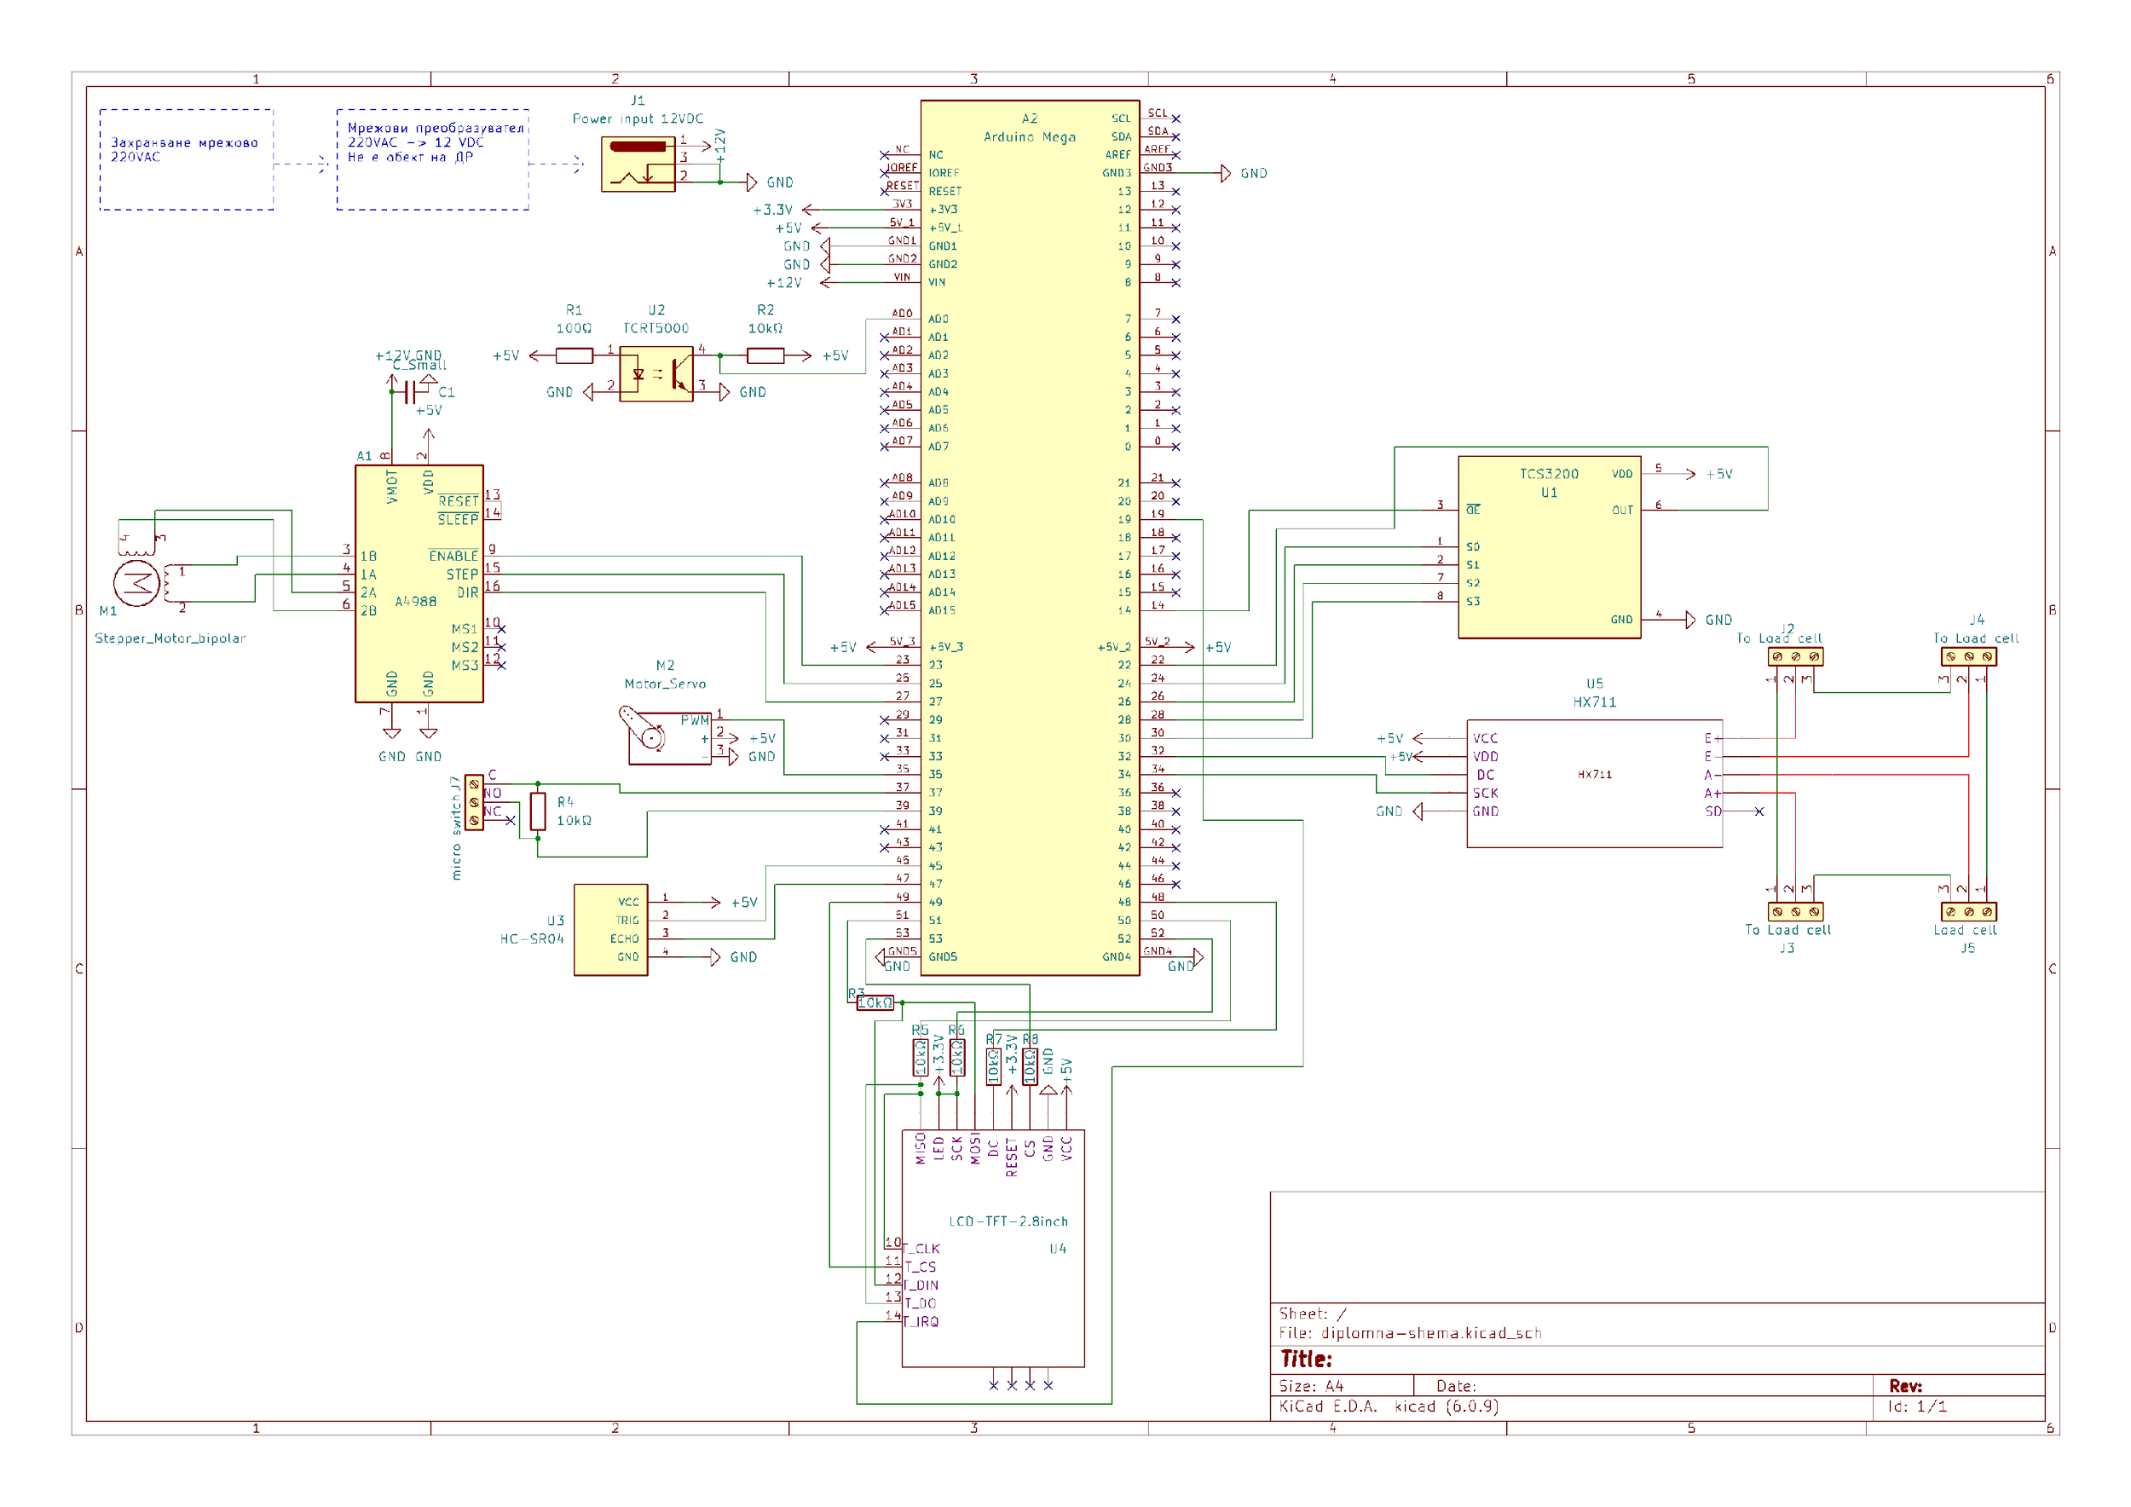

1. *Електрическа схема*

|  |  |  |  |  |  |  |
| --- | --- | --- | --- | --- | --- | --- |
| Компонент | Код | Работен ток [mA] | Ток на спане [mA] | Работно напрежение [V] | Mощност [mW] при работа | Mощност [mW] без работа |
| Микроконтролер | Arduino Mega 2560 | 50-75 | 0.005-0.015 | 5 | 270 | 0.025 |
| Ултразвуков сензор | HC-SR04 | < 15 | 2 | 5 | 75 | 10 |
| Клетки за измерване на тегло | YZC-161 Load Cell | < 10 | < 10 | 5 | 55 | 50 |
| Усилвател за измерване на тегло | HX711 Load Cell Amplifier | <1.5 | <1.5 | 5 | 7.5 | 7.5 |
| Дисплей | TFT LCD 2.8" 240x320 RGB SPI Display with Touchscreen XPT2046 | 55-60 | 55-60 | 5 | 275 | 275 |
| Сензор за цвят | Color Sensor  TCS3200 | 100 | 0 | 5 | 500 | 0 |
| Инфрачервен сензор | TCR5000 IR | 150 | 150 | 5 | 750 | 150 |
| Серво мотор | Futuba S3003 | 100 | 6 | 5 | 500 | 30 |
| Драйвер за стъпков мотор | A9488 Step Motor Driver | 1000 | 0 | 12 | 12 000 | 0 |
| Стъпков мотор | NEMA 17 SY42STH47-1684A | 1680 | 0 | 2.8 | 4 704 | 0 |
| Ключ | Switch KW1-103-Z7A200 = MSW03S-3P L=28mm | ~10 | 0 | 5 | 50 | 0 |

1. *Електрически спецификации на елементите*

|  |  |  |
| --- | --- | --- |
| Компонент | Пинове с Ардуино | Връзки |
| TCS3200 Сензор за цвят | S0: 22, S1: 24, S2: 26, S3: 28, OUT: 30, ОЕ: 14 | S0 и S1 - избор на процент на мащабиране; S2 и S3 - избор на цветна матрица; OUT - изходен сигнал за цвят, OE – пин за включване и изключване на сензора |
| HX711 Усилвател за тегло | DT: 32, SCK: 34 | DT - данни, SCK - синхронизация |
| TFT LCD 2.8" 240x320 RGB | SCK: 52, MOSI: 51, MISO: 50, CS (дисплей): 53, DC (дисплей): 48 | CS, DC - комуникация с дисплея; SCK, MOSI, MISO - SPI комуникация; Reset и LED - захранване и подсветка на дисплея |
| Серво мотор | Сигнален пин: 37 | За управление на позицията на серво мотора |
| Стъпков мотор с A4988 | STEP: 23, DIR: 25, ENABLE | Управление на стъпков мотор чрез драйвер A4988, ENABLE – включва и изключва драйвера |
| HC-SR04 Ултразвуков сензор | ТRIG: 45, ECHO: 47 | За измерване на дистанция чрез ултразвукови вълни |
| TCS5000 Инфрачервен сензор | Аналогов пин: A0 | Използва се за измерване на разстояние до обекта чрез отразена светлина |
| Позиционен ключ | Пин: 39, Пин 37 | Пин 39 - използва се за определяне на позицията на стъпковия мотор, пин 37 се използва за да се подава захранване на ключа |

1. *Връзки между микроконтролер и сензори*

|  |  |  |  |
| --- | --- | --- | --- |
| № | Компонент | Наименувание на компонента | Необходима бройка |
| 1 |  | Горна скоба | 2 |
| 2 |  | Цилиндър, в който се поставя бутилката, 35см, 12,5см външ. диаметър | 1 |
| 3 |  | Средна скоба | 2 |
| 4 |  | Компонент със сензори | 1 |
| 5 |  | Капак | 1 |
| 6 |  | Лагеруващ елемент | 1 |
| 7 |  | Рампа | 1 |
| 8 |  | Колона, 90см, 4см външ, диаметър | 4 |
| 9 |  | Елемент държащ рампата | 1 |
| 10 |  | Елемент в който се поставя стъпковият мотор | 1 |
| 11 |  | Долни захващалки на хоризонтални основи | 4 |
| 12 |  | Контейнери за отпадъка 24см х 24см | 4 |
| 13 |  | Винтове М4мм с гайка | 14 |
| 14 |  | Винтове М6.20 мм | 4 |
| 15 |  | Винтове М2.5мм | 4 |

1. *Необходими механични компоненти за изграждането на машина за рецикклиране на пластмасови бутилки*